國立臺北商業大學

資 訊 管 理 系

113資訊系統專案設計

**系統手冊**

**組 別：第113209組**

**題 目：儀表板系統**

**指導老師：林育志老師**

**組 長：11236033 王思悌**

**組 員：11236017 陳以婕 11236032 謝玗謀**

**11236033 王思悌 11236035 李威頡**

**中華民國113年6月06日**

**目錄**

**第 1 章 前言1**

1-1 背景介紹2

1-2 動機3

1-3 系統目的與目標3

1-4預期成果3

**第 2 章 營運計畫4**

2-1 可行性分析5

2-2 商業模式 – Business mode6

2-3 市場分析 – STP 5

2-4 競爭力分析–SWOT-TOWS 6

**第 3 章 系統規格 1**

3-1 系統架構2

3-2 系統軟、硬體需求與技術平台3

3-3 使用標準與工具3

3-4預期成果3

**第 4 章 專案時程與組織分工4**

4-1 專案時程：甘特圖5

4-2 專案組織與分工6

**第 5 章 需求模型1**

5-1 使用者需求2

5-2 使用個案圖（Use case diagram）3

5-3 使用個案描述3

5-4分析類別圖（Analysis class diagram）3

**第 6 章 設計模型4**

6-1 循序圖（Sequential diagram）5

6-2 設計類別圖（Design class diagram）6

**第 7 章 實作模型 1**

7-1 佈署圖（Deployment diagram）2

7-2 套件圖（Package diagram） 3

7-3 元件圖（Component diagram）3

7-4狀態機（State machine）3

**第 8 章 資料庫設計 4**

8-1 資料庫關聯表 5

8-2 表格及其 Meta data 6

**第 9 章 資料庫設計 4**

9-1 元件清單及其規格描述 5

9-2 其他附屬之各種元件 6

**第 10 章 測試模型 4**

10-1 測試計畫：說明採用之測試方法及其進行方式 5

10-2 測試個案與測試結果資料 6

**第 11 章 操作手冊 4**

**第 12 章 使用手冊 4**

**第 13 章 感想4**

**第 14 章 參考資料 4**

**附錄 4**

**圖目錄**

圖 3-1 系統架構圖2

圖 4-1 專案時程2

圖 5-1 使用案例圖2

第1章　前言

1-1 背景介紹

在台灣，零售業正積極邁向智慧零售，智慧型消費也成為重要趨勢之一。根據人工智慧科技基金會（AIF）發布的「2023產業AI化大調查」顯示，在零售、貿易、服務業以及製造業等產業中，有超過七成的企業停留在「Unknowing AI」與「Conscious AI」階段，整體AI化發展明顯較為緩慢（來源：AIF科技基金會官網）。這意味著雖然零售業已開始採用人工智慧，但在AI應用的了解和運用上仍有很大的提升空間。

然而，傳統零售業在轉型過程中遭遇了一些挑戰。其中之一是缺乏清晰可見的數據視覺化，這使得在分析數據時花費了大量時間成本。為了提高業務效率和服務品質，台灣的零售業迫切需要一個能夠即時、直觀地呈現數據的系統。這正是我們此次專案的發想原因。隨著零售業對智慧化的需求不斷增加，我們意識到了傳統零售業在數據管理和分析方面的挑戰。因此，我們期望開發一個以視覺化圖表方式呈現數據的儀表板，以解決在分析數據上面耗費過多時間的問題。

隨後，我們開始尋找合適的個案廠商進行合作。在與個案廠商相關人員進行多次會談後，了解到個案廠商希望有一個能夠提供實時、直觀的數據視覺化的系統，以便更好地查看其銷售、營業額和庫存等情況。

儘管AI在零售業的應用前景廣闊，但我們目前的首要任務是確保資料的正確性。在數據品質獲得保證後，將有助於企業導入AI技術的應用以實現更大的價值。

1-2 動機

這個系統的動機在於解決零售業面臨的數據管理和分析問題。傳統的數據分析方式往往複雜耗時，缺乏清晰可見的數據視覺化，這使得在分析數據時花費了大量時間成本。因此，我們希望通過開發這個系統，幫助零售業省去手動收集、整理和分析業務數據的時間及人力成本，從而提高數據分析的效率，節省人力、時間成本的消耗。

另外，我們也希望提供更好的數據視覺化，將數據以可視化圖表的形式呈現在集成的儀表板上，使高階管理人員能夠一目了然地掌握業務狀況。同時，為了確保數據的安全性，我們提供後台管理功能，包括用戶管理、角色管理和權限設定等實施安全監控。

1-3 系統目的與目標

目的：我們的系統旨在為零售業打造一個智慧型營運管理戰情系統，將繁複的數據轉化為易於理解的可視化圖表並整合到儀表板上。此系統不僅支持視覺化圖表的查看，且允許授權用戶匯出數據，增強數據的可用性。同時配備後台管理系統以實現有效的權限控管。主要價值在於可以根據廠商的需求客製化，使其更符合業務需求，從而幫助零售業更有效地管理和分析業務運營。

當前的首要任務是確保資料的準確性和完整性，並將數據以可視化圖表的形式呈現在整合的儀表板上，使高階管理人員能夠一目了然地掌握業務狀況。這將為使用者提供即時、直觀的數據視覺化，從而更有效地管理和分析業務運營。(在系統資料未達到正確性會發出警示，提示使用者注意問題，並且設計清晰表明)

未來計劃：確保系統資料來源的正確性，進一步導入人工智慧（AI）技術，以提高系統的智能化水平，並為管理者提供更多的業務洞察和決策支持，創造更大的價值。

主要目標：

* 提供易於理解的圖表和視覺化工具，以幫助高階管理人員(經理、店長)快速查看數據。
* 自動化數據處理大幅減少手動的操作，提高工作效率並節省時間成本。
* 提供後台管理功能，包括用戶管理、角色管理和權限設定等，確保只有授權用戶訪問敏感數據，提高系統的安全性，讓管理者能夠聚焦在需要的數據上透過這些措施，我們將能夠更好地滿足用戶需求，提升系統的價值，促進持續發展。
  1. 預期成果

我們將系統分成三個主要階段，以確保其完整。首先，建立基本的前後台系統，確保基本功能的運作，我們將透過數據資料驗證，包括資料的存儲和基本查詢功能。其次，將數據分析的圖表掛載到平台上，這些圖表將提供即時、直觀的數據視覺化，幫助使用者更容易地理解和分析數據輔助決策。最後，為了未來的擴展，在確保資料正確性後我們希望導入AI技術，提高系統的自動化和智能化水平，將透過嚴謹的平台整合人工智慧，以更好地滿足用戶的需求。前兩階段預計能夠滿足以下三項特性。

互動性：透過簡潔直觀的介面設計，使用者可以輕鬆地獲取所需資訊和內容。

反應性：系統能夠實時反映營運狀態，並根據具體情況提供相應的數據，本來像是其他資料庫要更新資料要30分鐘，現在十分鐘就能夠搞定。

便利性：介面採用圖形化及選單式操作，使得使用者無需花費大量時間即可快速上手，並且一個人就能夠製作數據資料。

第2章　營運計畫

2-1可行性分析

本系統將從技術可行性、經濟可行性及操作可行性等三構面進行分析:

1.技術可行性:

1. 前端開發：使用JavaScript 框架 Vue.js 和 HTML 來開發前端應用程序。
2. 後端： Python 、 Django
3. 數據視覺化：使用Chart.js 等 JavaScript 圖表庫
4. 資料庫設置：MySQL來存儲應用程序的數據。 API串聯：使用 RESTful API設計標準來設計和實現後端的API

根據以上技術可行性分析，本系統所選用的技術工具和方法適用於項目需求，具有一定的技術可行性。

2.經濟可行性

在上架初期，我們將與個案廠商合作討論須具備的功能與客製化儀表板，我們預計為平台免費建置收費提供免費使用此系統的機會。之後隨著平台導入、客製化儀表板的加入，將逐步增加相應費用或者透過維護系統系統保養。主要收益來源:平台導入費用，客製化儀表板費用。

3.操作可行性

系統主要是個案廠商的高階管理人員能夠透過視覺化圖表快速查看關鍵數據，不像以往統整資料再進行匯出。因此系統要設計的直觀易用，操作容易，並確保系統能夠順利整合到個案廠商的日常業務流程中。

2-2商業模式

(1)目標顧客：中小型零售業者，包括五金賣場等各類零售業者。

(2)價值主張：提供接近即時、直觀的數據視覺化、提供後台管理系統以實現權限控管、系統具有擴展性，還能夠在整合擷取後製作模型，以及可以根據廠商需求不斷增加功能

(3)通路：透過自有平台提供給零售業者，讓零售業者的高階管理人員能夠直接接觸並使用我們的系統或者透過產官學合作方式。

(4)顧客關係：建立長期的合作關係，不斷優化系統功能，提升系統的價值。透過定期和合作廠商溝通和反饋，並且根據需求客製化儀表板，確保合作廠商能夠充分使用此系統。

(5)收益來源：開發初期提供免費的環境給廠商使用此系統，後期的收益來源主要來自於: 平台導入費用，數據分析費用，客製化設計等

(6)關鍵資源：開發人員、技術團隊、軟硬體設備

(7)關鍵活動：主要的關鍵活動包括使用者透過系統查看營業額、銷售額和庫存量等視覺化圖表。另外，還包括系統的開發和維護。

(8)關鍵合作夥伴：ERP、學校、個案廠商。

(9)成本結構：開發與維護成本、人力成本、時間成本、硬體資源成本。

2-3 STP分析

1.市場區隔（Segmentation）：

業務規模：中小型零售連鎖企業，包括五金百貨、超市連鎖、專賣店等多種 零售類型。

資訊化區隔：依據零售業者使用的技術系統進行劃分，例如：POS系統、 交易處理系統等，我們能針對不同的技術需求，提供定制化的解決方案，從 而有效提高操作效率。

數據區隔：我們按照不同部門和業務功能對數據進行分類，例如將銷售額、庫存量和待處理事項等數據劃分為不同類別。同時，根據部門的具體需求設定查看數據的權限，確保相關人員可以訪問對應的訊息。

2.目標市場（Targeting）：

主要目標市場：中小型零售連鎖企業的管理層和操作團隊，尤其是那些希望通過高效數據管理和實時數據分析來輔助決策，提升工作效率和經營管理水平的企業。

3.定位（Positioning）：

價值主張：通過提供實時、直觀的數據可視化和後台管理功能，吸引中小型零售連鎖企業，幫助他們實現更高效的運營和決策。系統不僅提升操作效率，還能強化管理功能，讓企業更好地應對市場變化和挑戰。

品牌信息：強調系統的易用性和整合能力，確保數據安全，讓管理層和員工能夠隨時隨地獲取和分析業務數據。

差異化因素：提供定制化的儀表板和報告工具，以滿足不同用戶的具體需求，並支持移動設備，使得管理者和員工能夠隨時隨地訪問重要的業務信息。

2-4競爭力分析 SWOT分析

我們的系統與Power BI和Tableau等付費工具的目標都在於解決數據管理和分析問題，以提高效率和節省成本為目標。Power BI的優點在於提供了豐富的數據分析和視覺化功能，能夠滿足各種業務需求。然而，Power BI和Tableau的缺點在於使用成本較高，對於中小型企業來說可能有些昂貴，包括許可費用和培訓成本。

相比之下，Google Data Studio和Metabase等免費工具也提供了基本的數據可視化和分析功能。Google Data Studio具有與Google服務無縫集成的優點，非常適合小型企業使用，但功能相對有限。Metabase則是開源且免費的，支持多種數據源，適合有一定技術能力的用戶。然而，這些免費工具的功能不如付費工具那麼強大，可能在處理大數據集和高級分析需求時有所不足。

此系統與市場上的其他數位儀表板工具進行分析與比較：

|  |  |  |
| --- | --- | --- |
|  | Strengths優勢   * 客製化設計：針對合作廠商的需求設計，提供了更符合其需求特性的系統 * 數據視覺化：提供直觀的數據圖表，幫助快速了解營業額、庫存量等關鍵指標 * 權限管理系統：確保只有具有相應權限的用戶能夠訪問敏感信息 * 通過權限匯出圖表：確保只有具有相應權限的用戶能夠匯出圖表數據 | Weakness劣勢   * 技術更新需求：可能需要定期更新和維護系統，以應對技術變革和市場需求的變化 * 技術較不成熟，競爭力較薄弱 |
| Opportunities機會  整合外部服務：考慮與其他系統或服務（如支付系統、CRM 系統），提升系統的綜合效益 | So   * 用客製化設計的優勢，根據合作廠商的需求和反饋，不斷擴展系統功能，滿足業務需求 | Wo   * 針對前台手機介面，提供更直觀的界面，減少用戶學習成本 * 先確保數據的準確性，然後結合更強大的外部工具，為用戶提供更優質的數據視覺化服務，提升系統的競爭力。 |
| Threats威脅  安全風險：系統可能面臨來自外部的安全威脅，如數據洩漏 | St  進一步加強權限管理系統，確保系統只有具有相應權限的用戶能夠訪問敏感資訊，提高系統的安全性 | Wt  改善技術更新需求和使用門檻，以避免或減少安全風險，例如加強系統的安全性，以防止數據洩漏 |

結論:

從中小型企業的角度來看，Power BI和Tableau雖然功能豐富，但使用成本較高，包括許可費用和培訓成本，對於合作廠商而言可能過於昂貴。相較之下，我們的系統在提供成本效益方面更具優勢，並且能夠提供客製化儀表板功能，專注於用戶體驗和易用性。因此，我們的系統對於中小型企業來說可能是一個更具吸引力的選擇。

第三章 系統規格

3-1系統架構

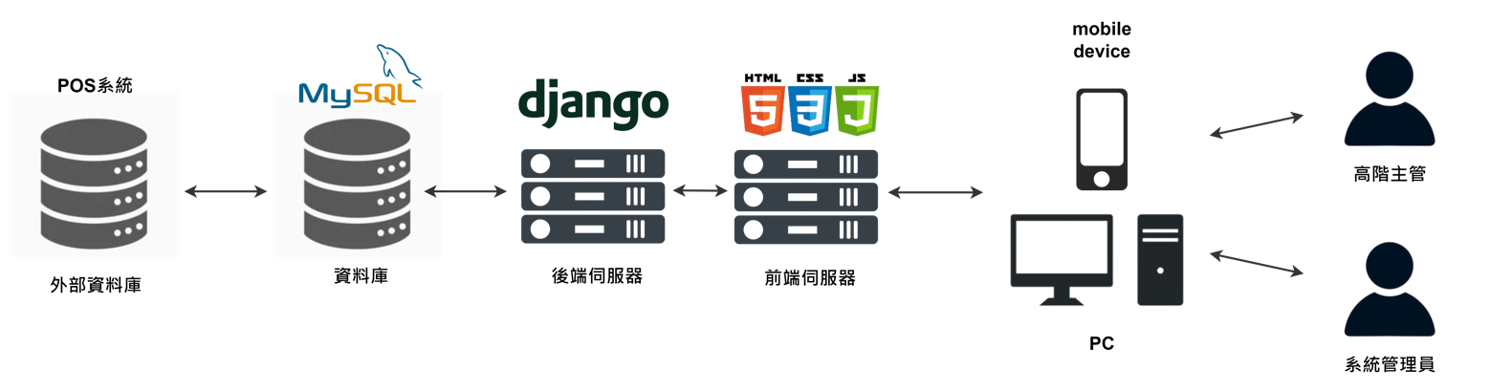

圖 3-1 系統架構圖

1.總經理：

初始登入畫面登入後會顯示帳號權限帳號是否通過，目前權限還有登入型號，進權限更改可以選擇可查看的資料，再來可以查看問題歷史列表然後可以輸入營運問題回報。

2.高階主管：

初始畫面登入後會顯示帳號權限是否通過，之後就可以查看各間分店的營業額，接著可以送出營運問題回報，查看營業額、銷售趨勢、庫存量。

3.店長：

初始畫面登入後會顯示帳號權限是否通過，再來可以查看該間分店的營業額、銷售趨勢、庫存量，接著可以查看歷史紀錄。

4.系統管理員：

帳號權限管理： 管理使用者的帳號權限，包括設定、修改和刪除。

資料查看權限設定： 設定使用者可以查看的資料範圍。

問題歷史列表管理： 管理營運問題歷史列表，包括查看和修改。

問題回報管理： 管理營運問題回報，包括接收、處理和追蹤。

3-3系統軟、硬體需求與技術平台

|  |  |
| --- | --- |
| 網頁端規格 | |
| 作業系統 | Ubuntu 23.10 |
| 開發環境 | Visual Studio Code |
| 整合式開發環境(IDE) | PyCharm、 |
| 程式語言 | Html、python |
| 框架 | Vue.js, |
| 套件管理 | Pip |

|  |  |
| --- | --- |
| 資料庫規格 | |
| 作業系統 | Ubuntu 23.10 |
| 資料庫 | MySQL |

|  |  |
| --- | --- |
| 開發輔助工具 | |
| 編輯器 | Vs code |
| 資料庫管理工具 | MySQL workbench |
| 版本控制工具 | Git |
| 版本控管 | GitHub、 Fork |
| API測試工具 | Postman, paw |
| API文件 | Open Api |
| 文件撰寫工具 | Word |
| 文件製作 | Word |
| UML製作工具 | Draw.io |
| 介面設計工具 | Figma |
| 雛型設計 | Figma |
| 簡報製作 | Canva |
| 影片軟體 | Active presenter |
| 剪輯軟體 | 威力導演 |
| 專案管理工具 | Notion |
| 溝通工具 | LINE、Google Meet |
| 進度追蹤 | Notion |

第四章 專案時程與組織分工

4-1 專案時程：甘特圖或PERT／CPM圖

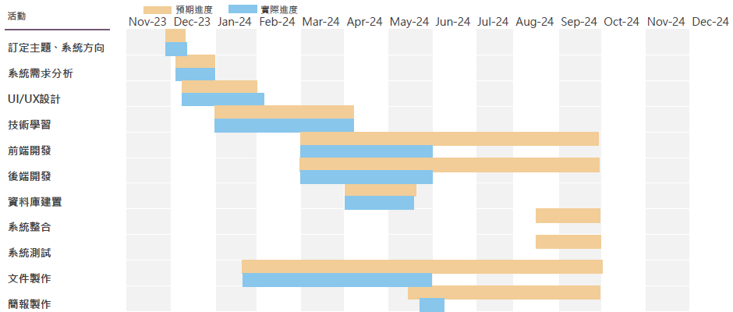

圖 4-1 專案時程

4-2 專案組織與分工

●主要負責人 〇次要負責人 (每一項只能有1位主要負責人，次要負責人最多2位)

|  |  |  |  |  |  |
| --- | --- | --- | --- | --- | --- |
| 項目/組員 | | 11236017  陳以婕 | 11236032  謝玗謀 | 11236033  王思悌 | 11236035  李威頡 |
| 後端開發 | 資料庫建置 |  |  | 〇 | ● |
| 伺服器架設 |  |  | ● | 〇 |
| 登入 | ● |  | 〇 |  |
| 註冊 | ● |  | 〇 |  |
| 儀表板首頁 | ● |  | 〇 |  |
| 用戶管理 | ● |  |  | 〇 |
| 用戶資訊 | ● |  |  | 〇 |
| 待審核名單 | ● |  |  | 〇 |
| 角色管理 | ● |  |  | 〇 |
| 前端開發 | 登入 |  | ● | 〇 |  |
| 註冊 |  | ● | 〇 |  |
| 忘記密碼 |  | ● | 〇 |  |
| 首頁 |  | ● |  | 〇 |
| 個人資訊 |  | ● |  | 〇 |
| 帳號設定 |  | ● |  | 〇 |
| 修改密碼 |  | ● |  | 〇 |
| 偏好設定 |  | ● | 〇 |  |
| 歷史紀錄 |  | ● |  | 〇 |
| 美術設計 | UI/ UX |  |  | 〇 | ● |
| Web/APP介面設計 |  |  | 〇 | ● |
| 色彩設計 |  |  | ● |  |
| Logo設計 |  | 〇 | ● |  |
| 素材設計 |  |  | 〇 | ● |
| 文件撰寫 | 統整 |  | 〇 | ● |  |
| 第1章 前言 | ● |  | 〇 |  |
| 第2章 營運計畫 |  |  | ● | 〇 |
| 第3章 系統規格 | 〇 | ● |  |  |
| 第4章 專題時程與組織分工 |  |  | ● | 〇 |
| 第5章 需求模型 |  | 〇 |  | ● |
| 第6章 程序或設計模型 | ● |  | 〇 |  |
| 第7章 資料或實作模型 | 〇 |  |  | ● |
| 第8章 資料庫設計 |  |  | ● | 〇 |
| 第9章 程式 |  |  |  |  |
| 第10章 測試模型 |  |  |  |  |
| 第11章 操作手冊 |  |  |  |  |
| 第12章 使用手冊 |  |  |  |  |
| 報告 | 簡報製作 |  |  |  |  |

**專題成果工作內容與貢獻度表**

**本組成員之工作內容與貢獻度(加總為100%)，請依組員人數自行調整欄位**

|  |  |  |  |
| --- | --- | --- | --- |
| 序號 | 姓名 | 工作內容<各限100字以內> | 貢獻度 |
| 1 | 組長  王思悌 |  | % |
| 2 | 組員  陳以婕 |  | % |
| 3 | 組員  謝玗謀 |  | % |
| 4 | 組員  李威頡 |  | % |
|  | | | 總計:100% |

第五章 需求模型

5-1 使用者需求

|  |  |  |  |
| --- | --- | --- | --- |
|  | 功能名稱 | | 功能敘述 |
| 功  能  性  需  求 | 使用者端 | 1.帳戶 | 使用者可用Gmail註冊與登入 |
| 2.個人資訊 | 顯示使用者的基本資料 |
| 3.帳號設定 | * 修改密碼 * 偏好設定 |
| 4.首頁 | * 分店選擇 * 顯示營業額、銷售額、庫存量等圖表 |
| 5.歷史紀錄 | 顯示使用者登入的時間與操作的項目 |
| 管理者端 | 1.帳戶 | 管理者可用Gmail註冊與登入 |
| 2.儀表板管理 | * 新增、編輯圖表 * 顯示營業額、銷售額、庫存量等圖表 * 匯出檔案 |
| 3.用戶管理 | 管理者能夠新增、刪除、審核使用者，以及分配角色給使用者 |
| 4.角色管理 | 可新增角色以及編輯此角色的權限 |
| 5.歷史紀錄 | 顯示所有使用者登入的時間與操作的項目 |
| 非功能需求表 | 安全性 | 系統需要具備安全機制，如身份驗證、資料加密和防止未授權訪問等，以保護用戶和系統數據的安全性 | |
| 可靠性需求 | 系統需要保持高度的可靠性，避免因系統故障或錯誤導致服務中斷或數據丟失 | |
| 可維護性 | 系統須具備清晰、詳細的代碼註釋和系統文檔，使得其他開發人員能夠快速理解代碼結構和功能，以便更好進行維護和修改 | |
| 可用性 | 系統需要具備易於學習、使用的方式 | |
| 可擴展性 | 系統應具有良好的擴展性，能夠對應不同的需求增加功能 | |
| 易用性 | 提供簡易清楚的用戶介面 | |
| 易管理性 | 系統需要易於管理，包括用戶、角色的管理 | |

5-2 使用個案圖

圖 5-1 使用案例圖

5-3 使用個案描述

分為使用者前台及管理者後台兩個部分，以活動圖(Activity diagram)呈現。

前台

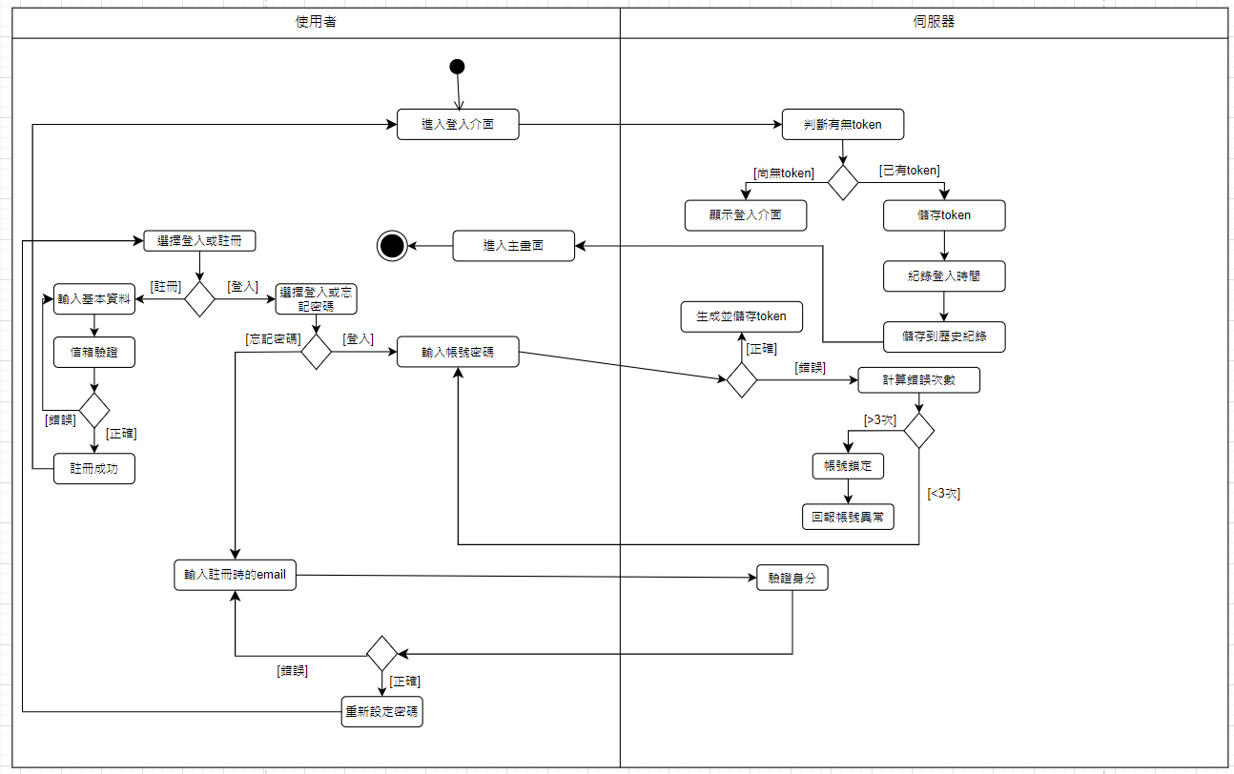

圖 5-2登入

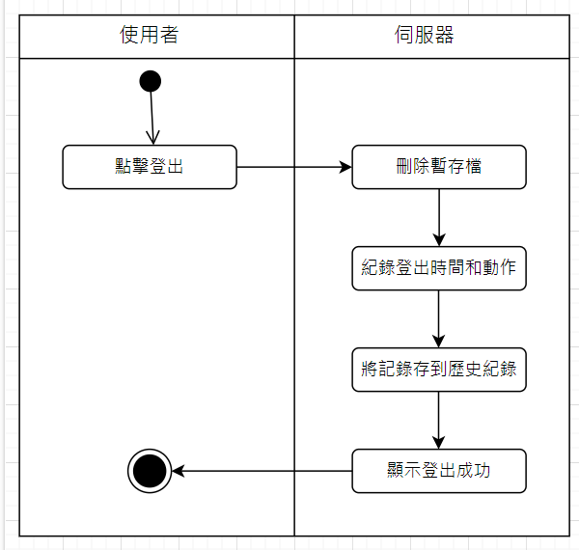

圖 5-3登出

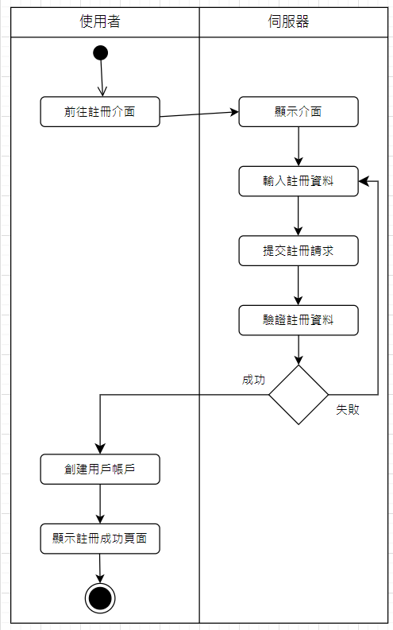

圖 5-4註冊

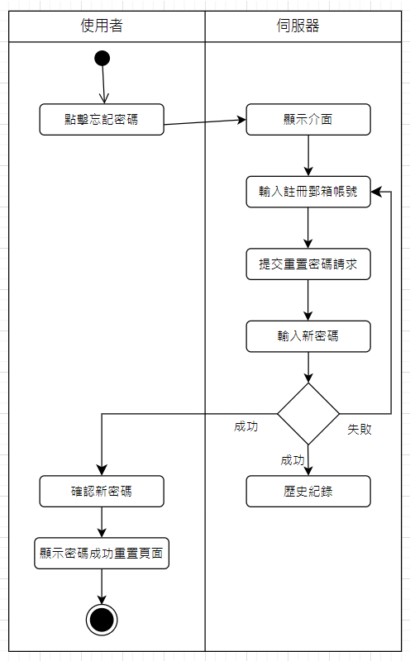

圖 5-5 忘記密碼

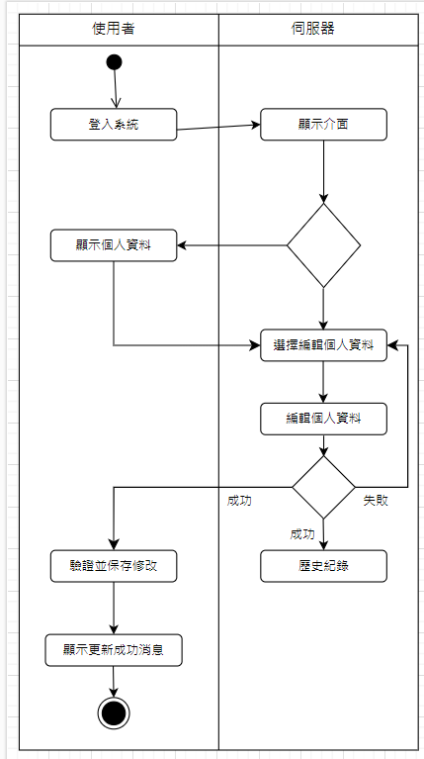

圖 5-6 查看與編輯個人資料

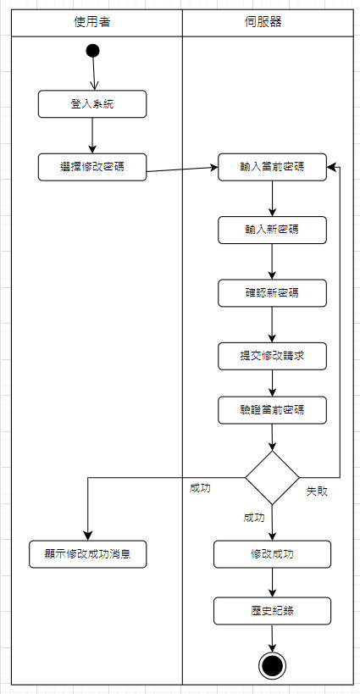

圖5-7修改密碼

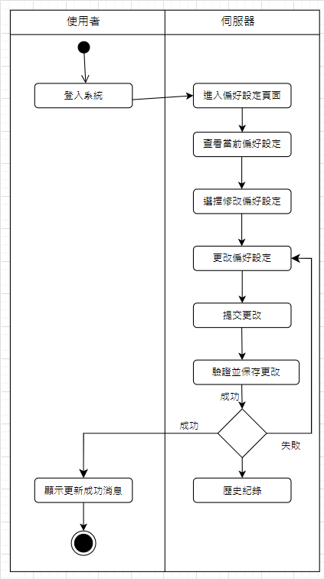

圖5-8偏好設定

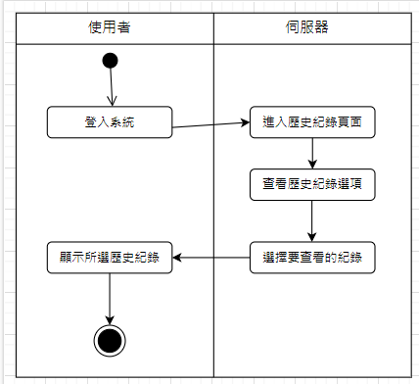

圖5-9 歷史紀錄查看

後台

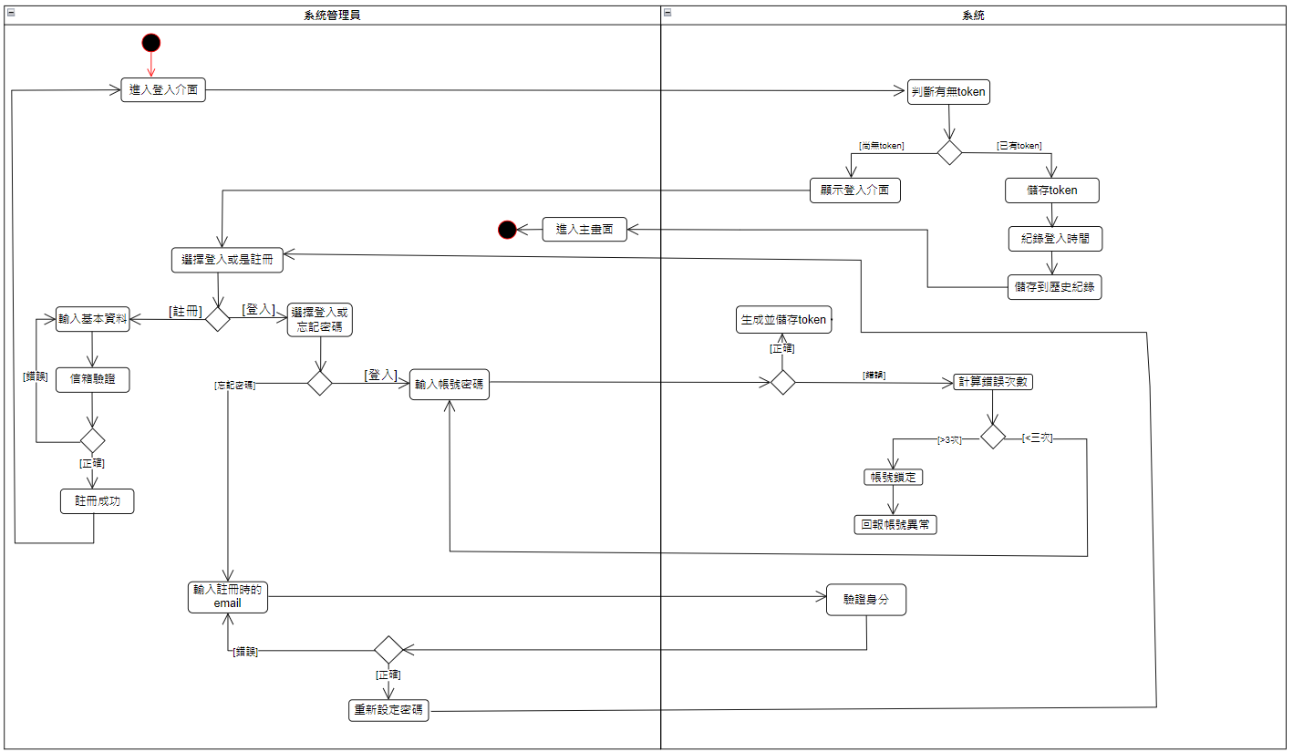

圖5-10登入

圖5-11登出

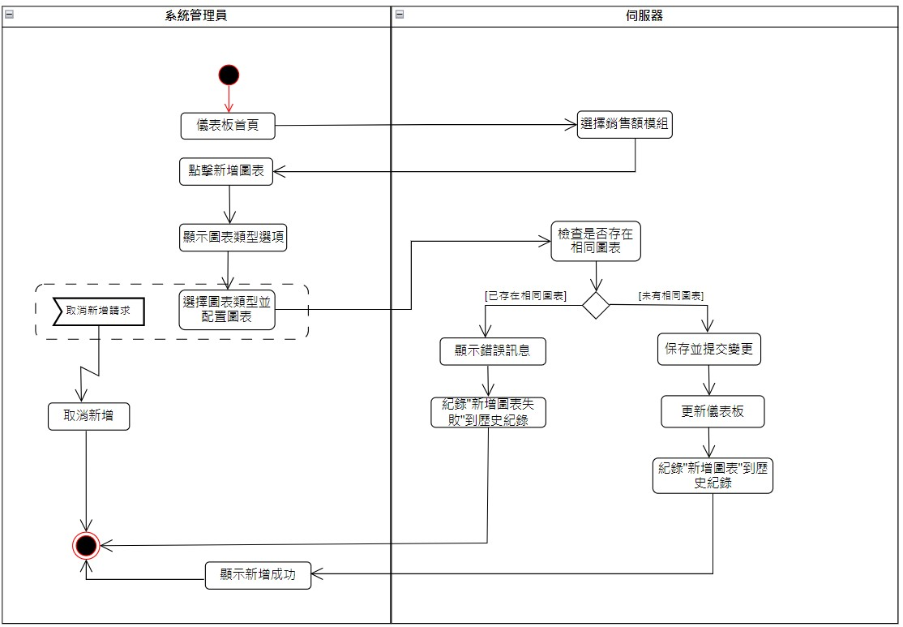

圖5-12銷售額儀表板新增圖表

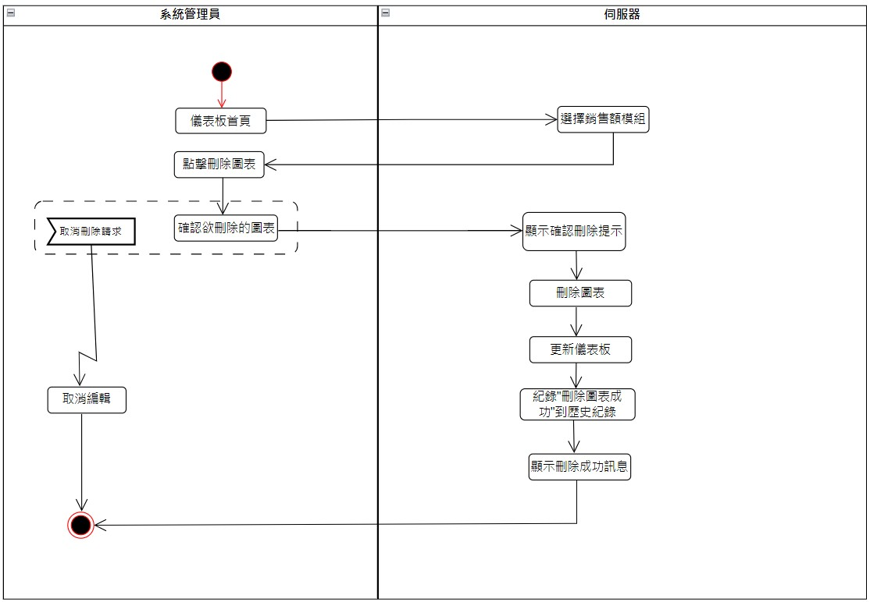

圖5-13銷售額儀表板刪除圖表

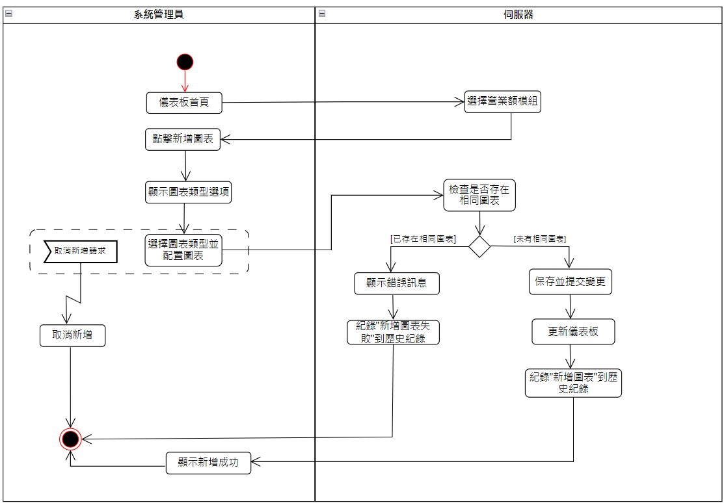

圖5-14營業額儀表板新增圖表

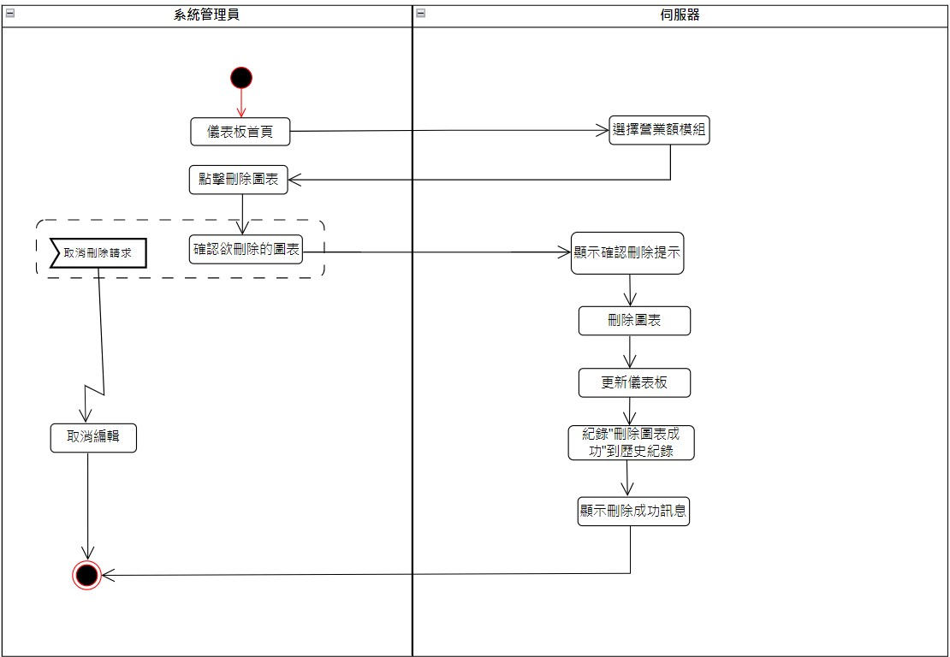

圖5-15營業額儀表板刪除圖表

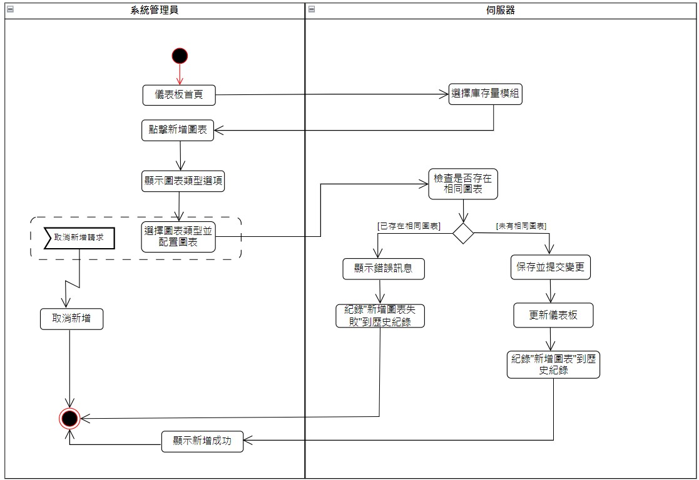

圖5-16庫存量儀表板新增圖表

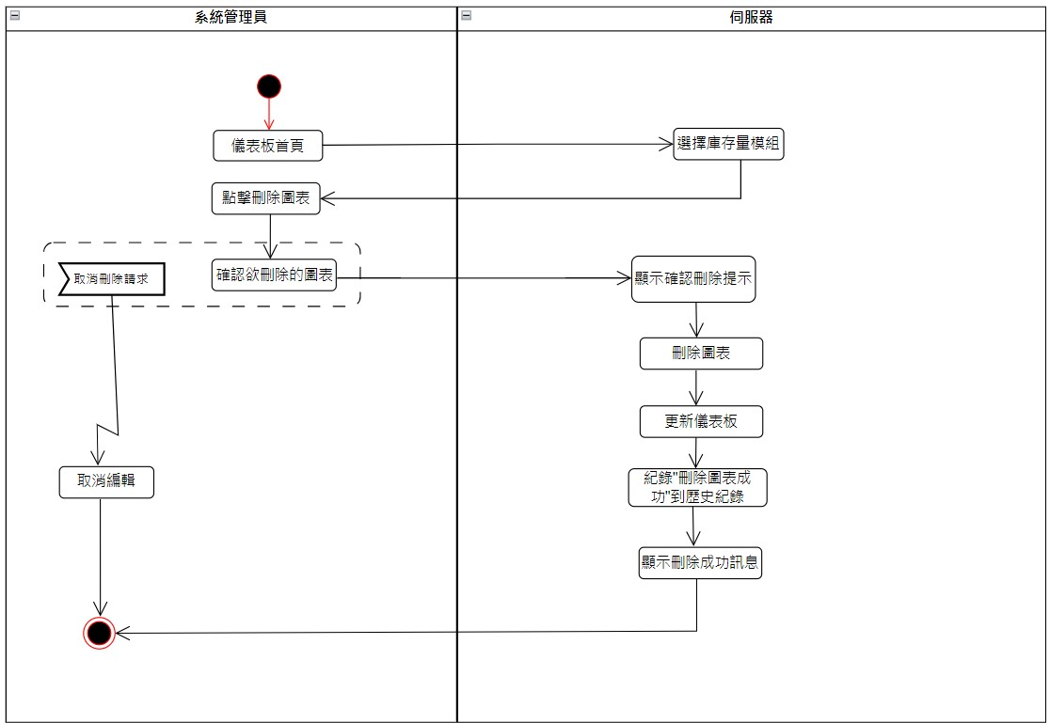

圖5-17庫存量儀表板刪除圖表

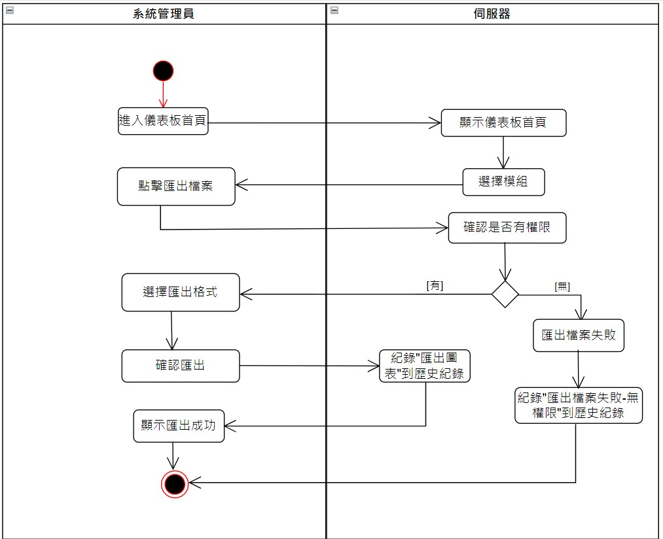

圖5-18匯出圖表檔案

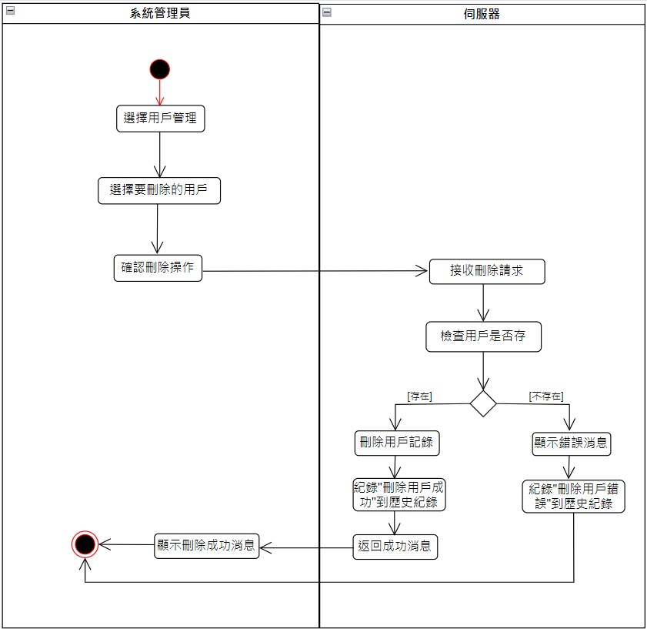

圖5-19刪除用戶

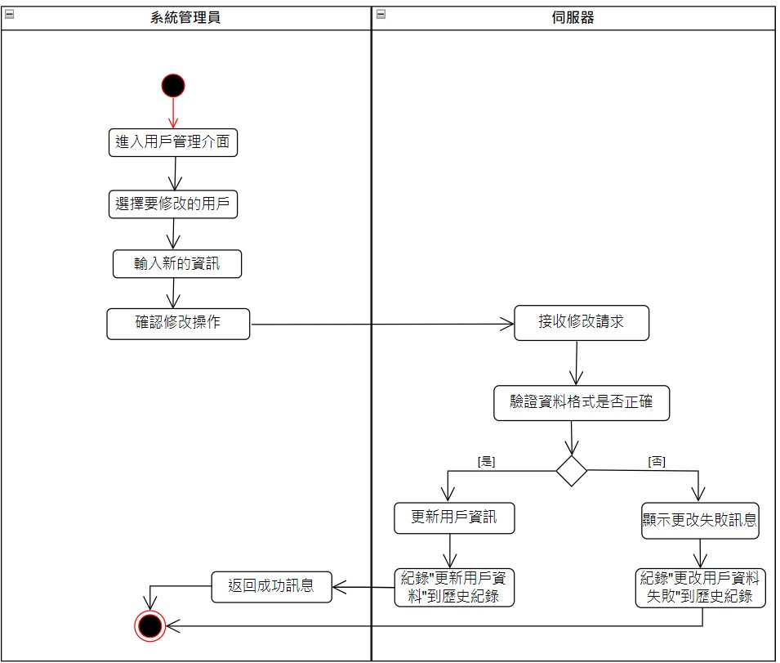

圖5-20更改用戶資訊

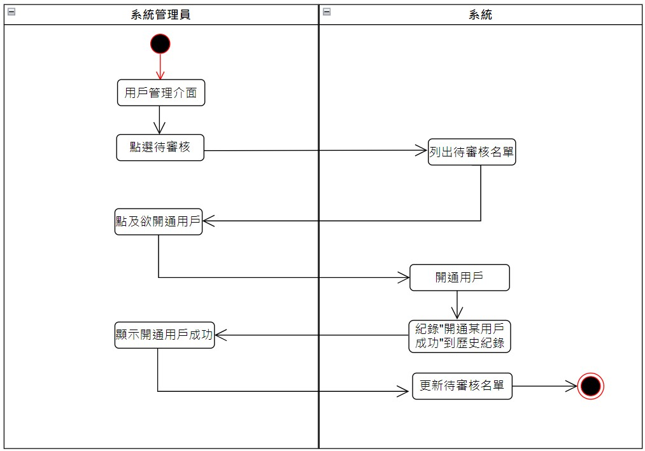

圖5-21開通用戶

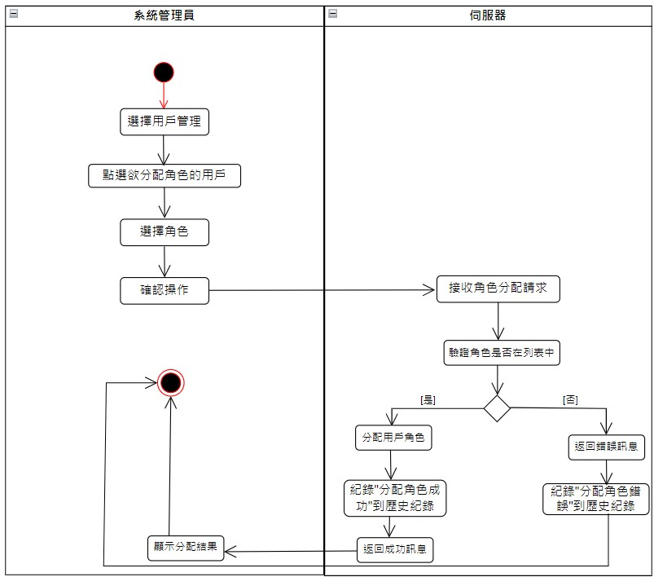

圖5-22分配角色

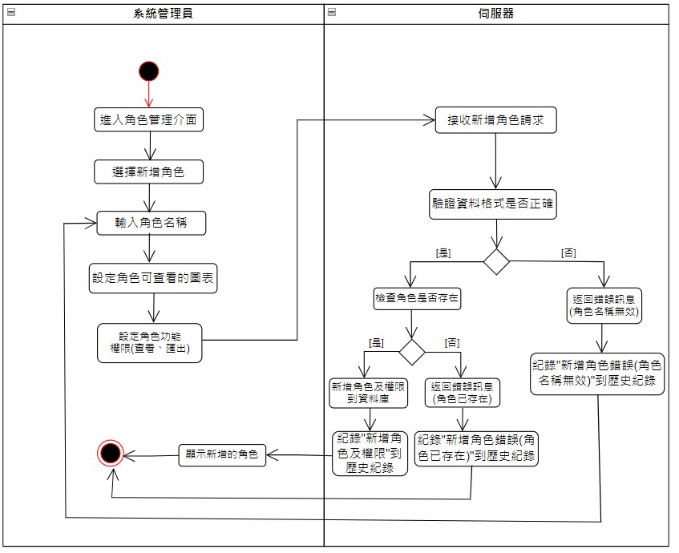

圖5-23新增角色

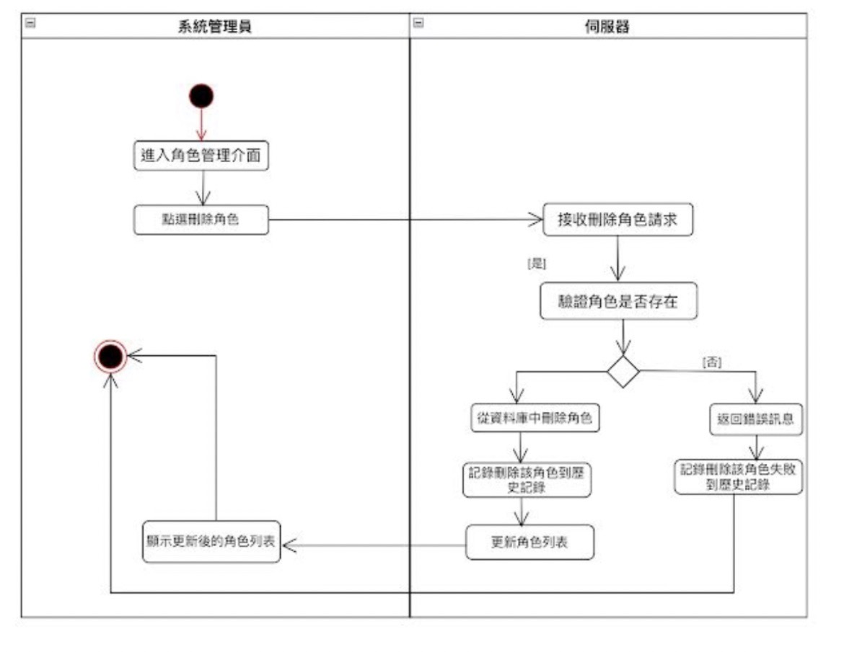

圖5-24刪除角色

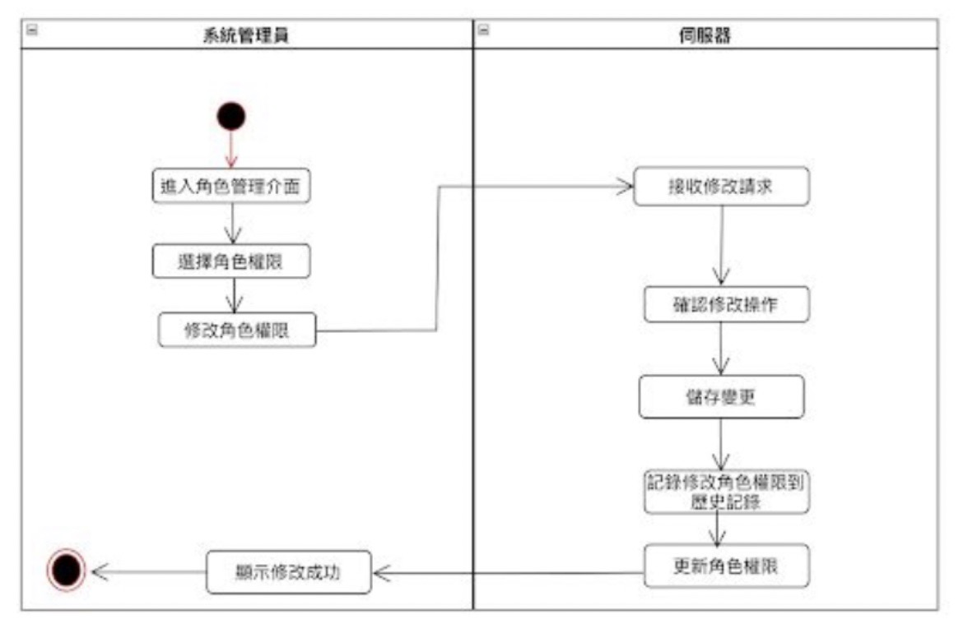

圖5-25修改角色權限

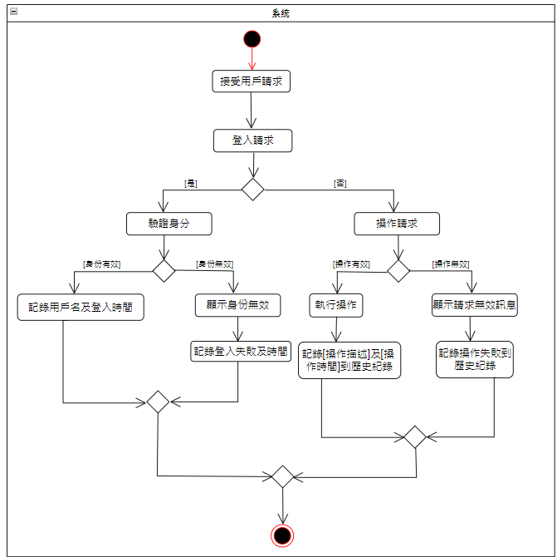

圖5-26動作新增到歷史紀錄

5-4 分析類別圖

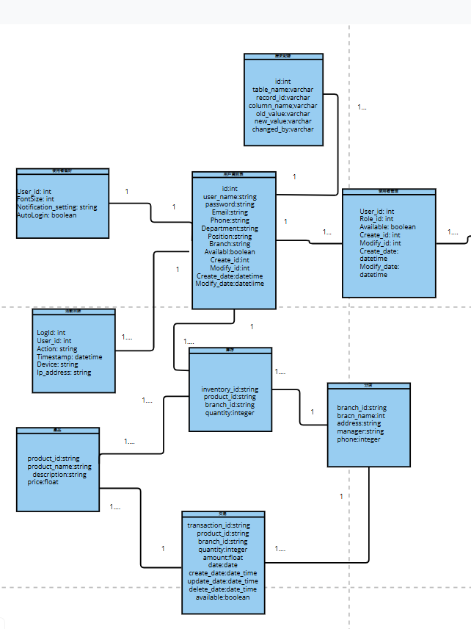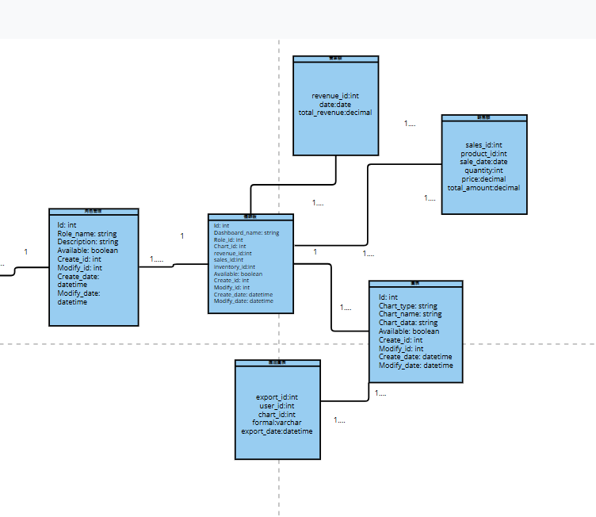

第六章 設計模型

6-1 循序圖(Sequential diagram)

前台

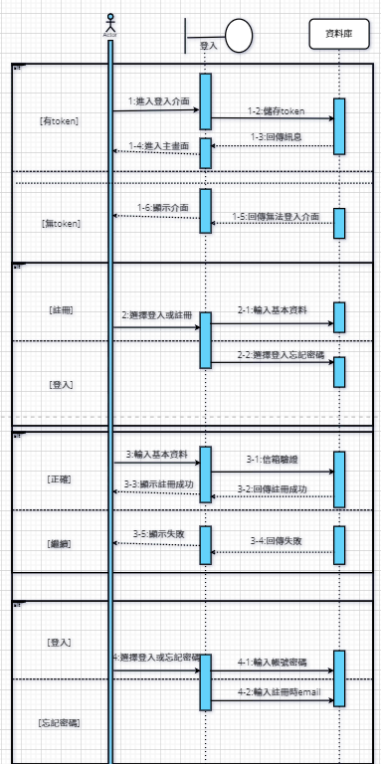

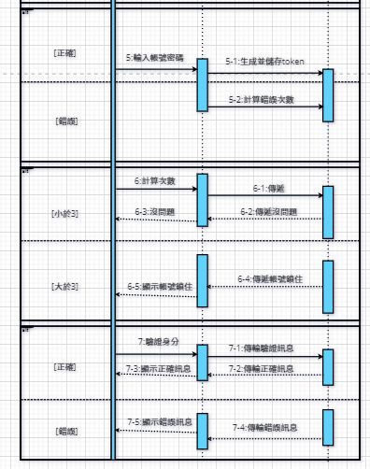

圖6-1登入

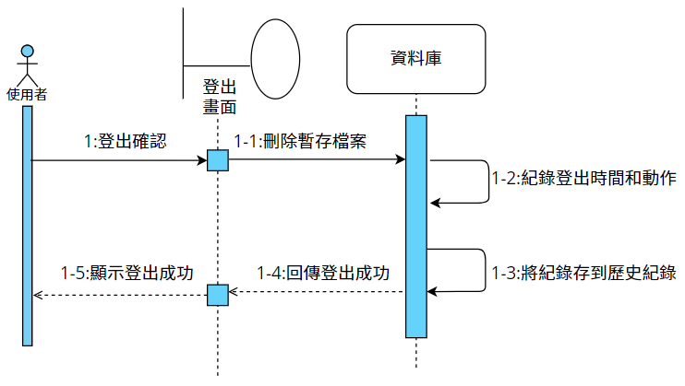

圖6-2登出

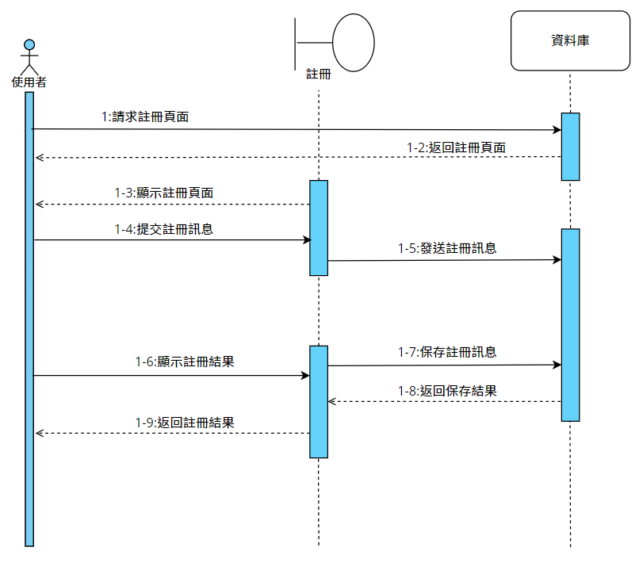

圖6-3註冊

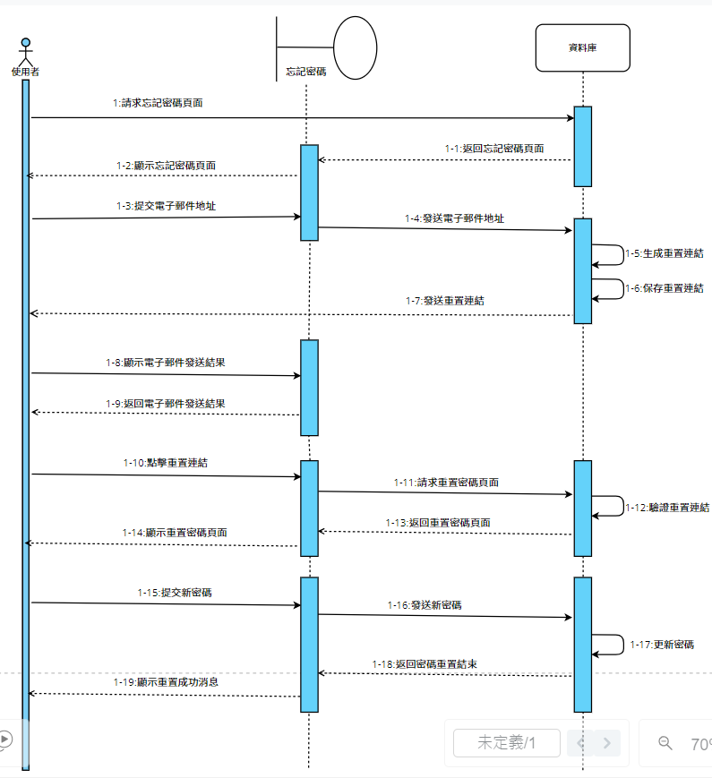

圖6-4忘記密碼

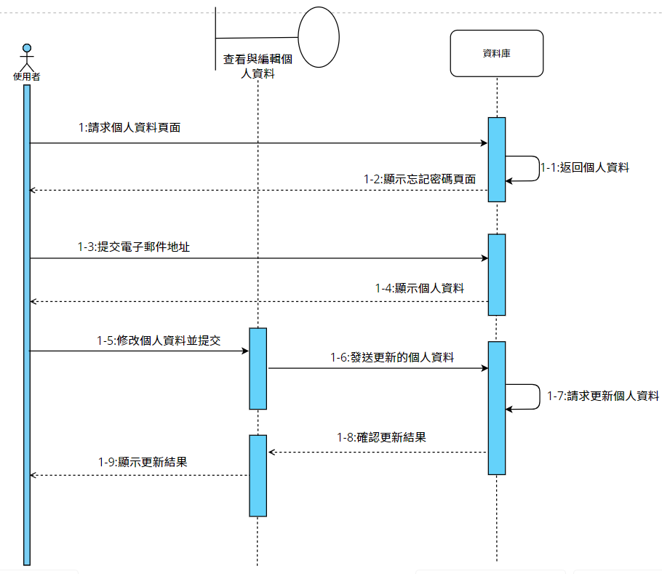

圖6-5查看與編輯個人資料

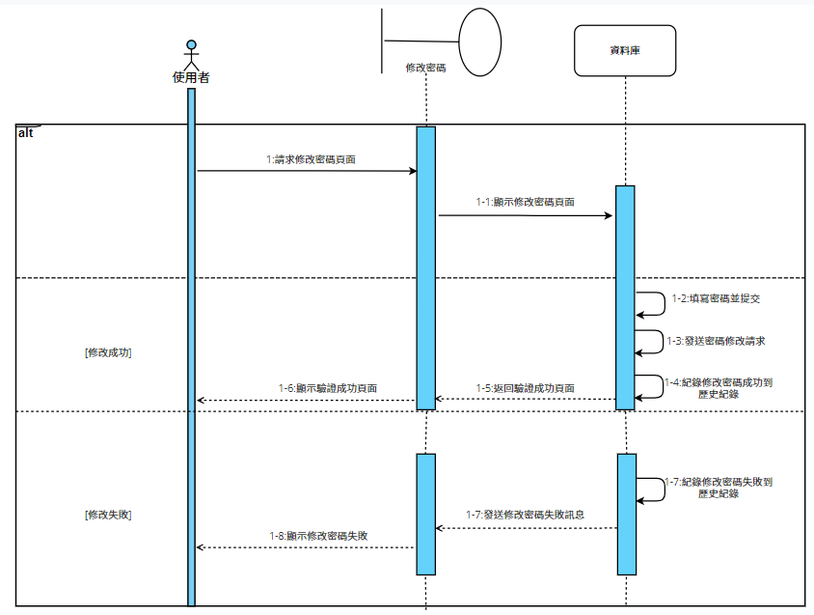

圖6-6修改密碼

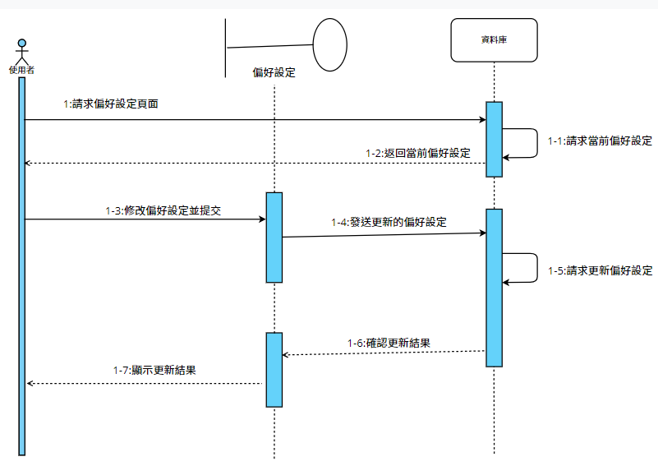

圖6-7偏好設定

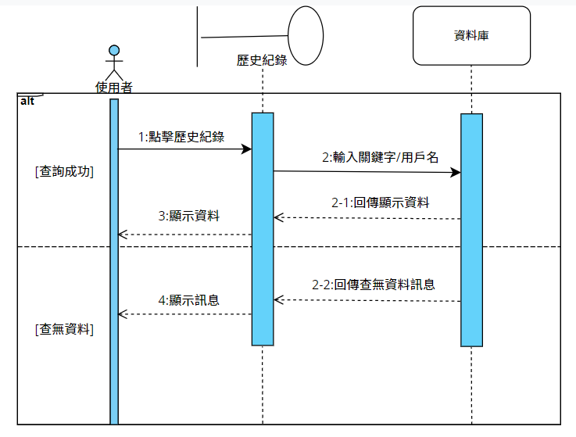

圖6-8歷史紀錄查看

後台

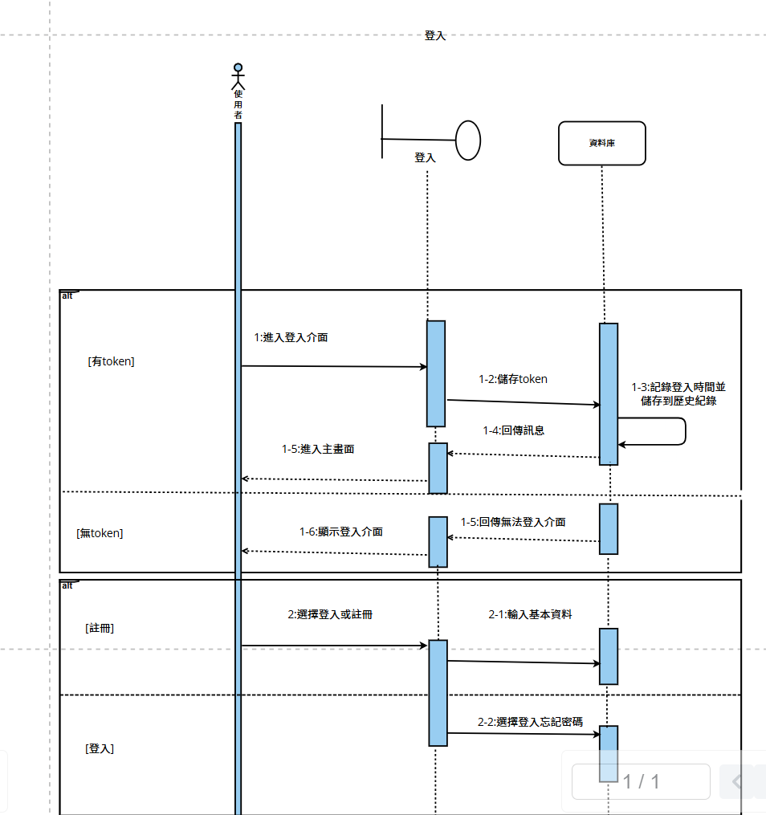

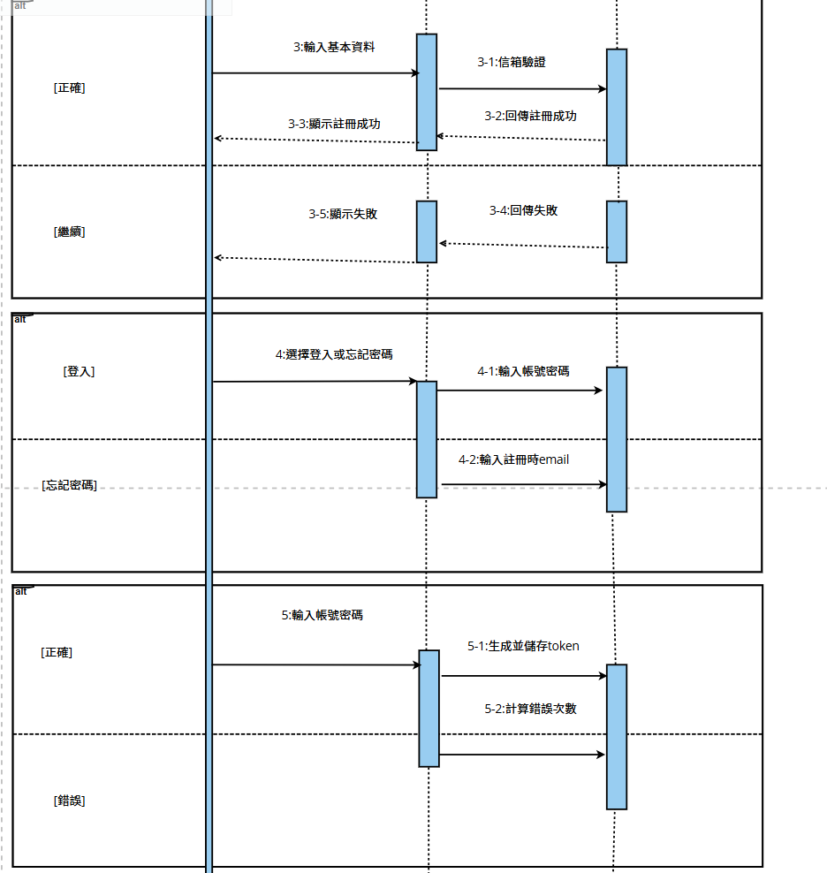

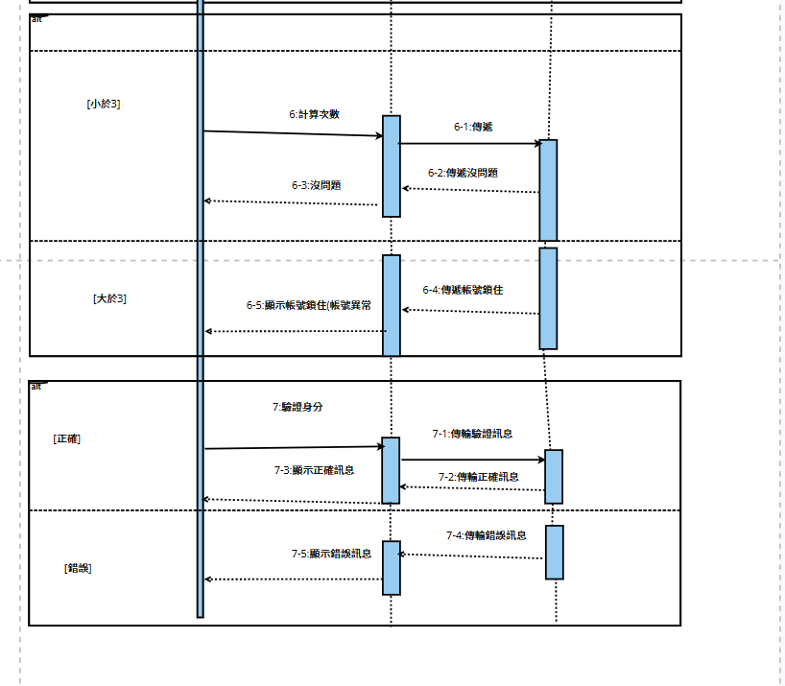

圖6-9登入

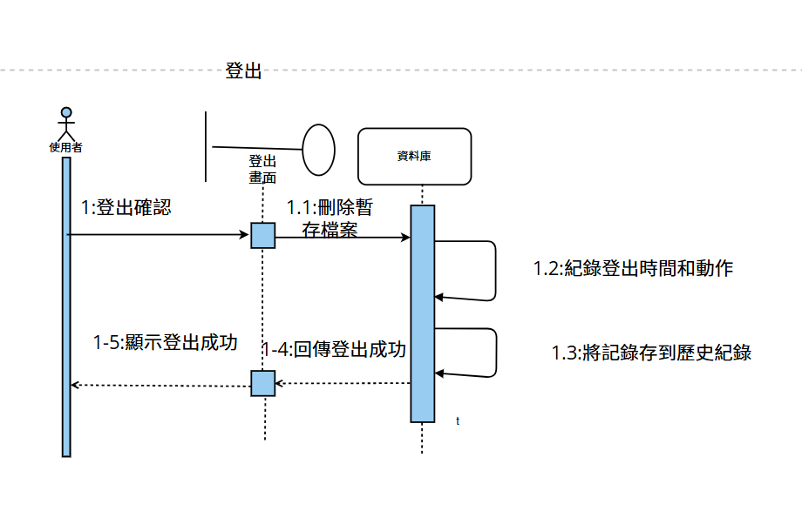

圖6-10登出

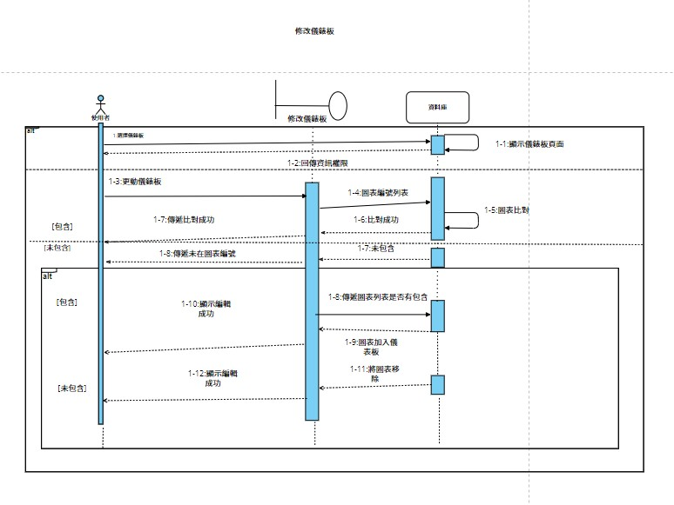

圖6-10修改儀錶板

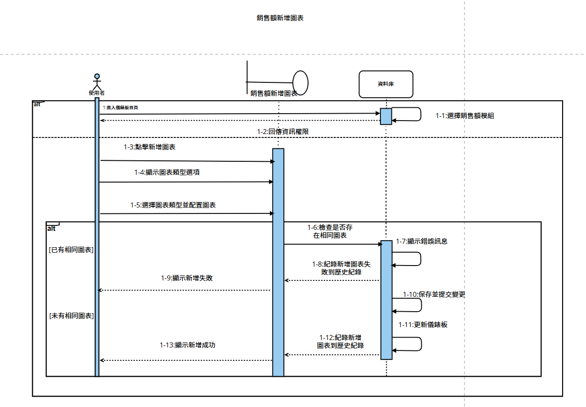

圖6-11銷售額新增圖表

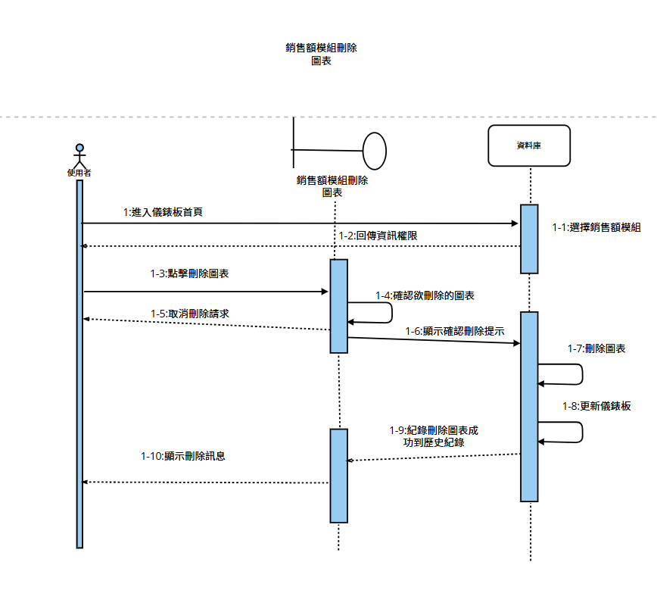

圖6-12銷售額刪除圖表

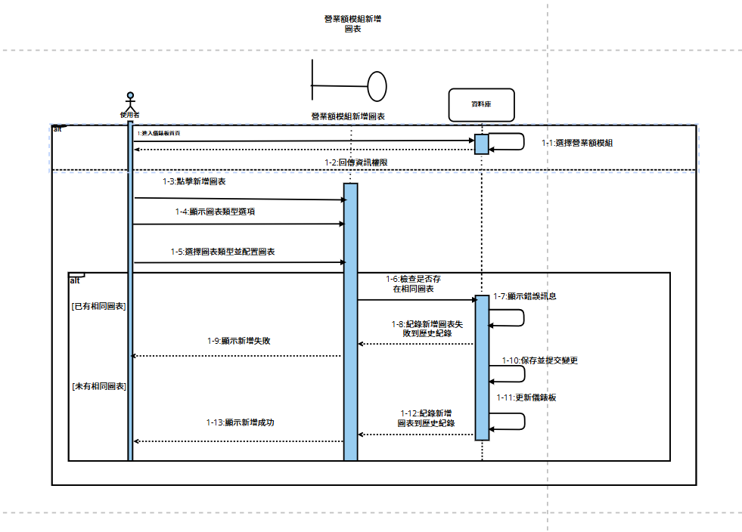

圖6-13營業額模組新增圖表

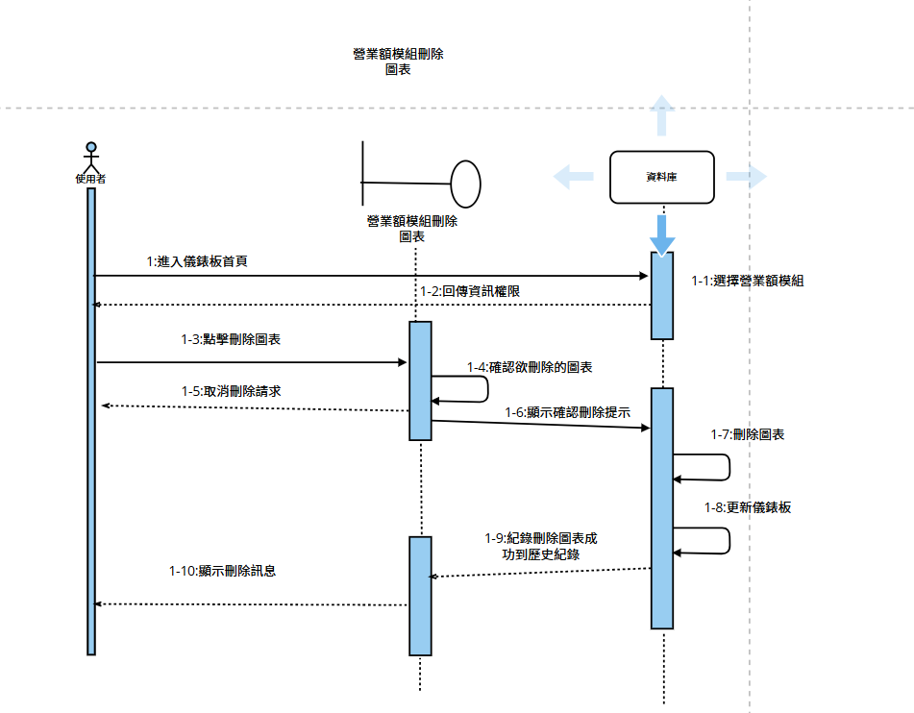

圖6-14營業額模組刪除圖表

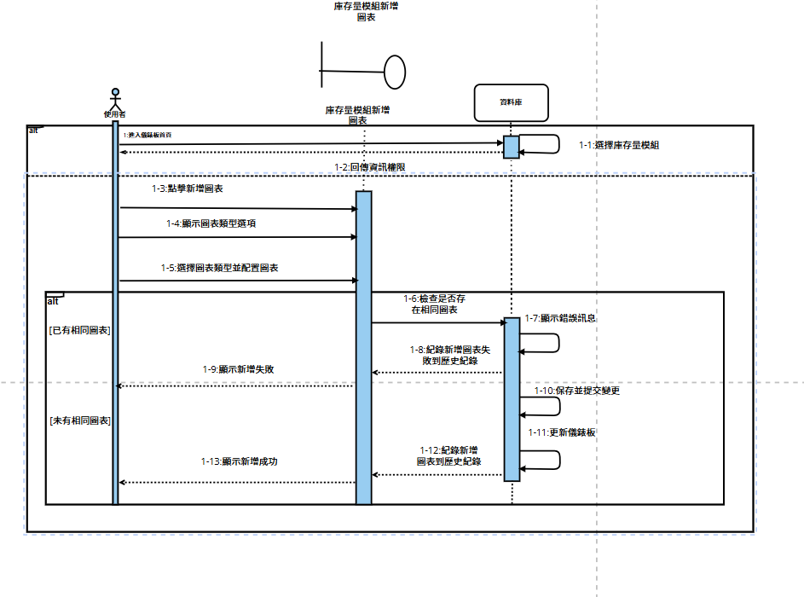

圖6-15庫存量模組新增圖表

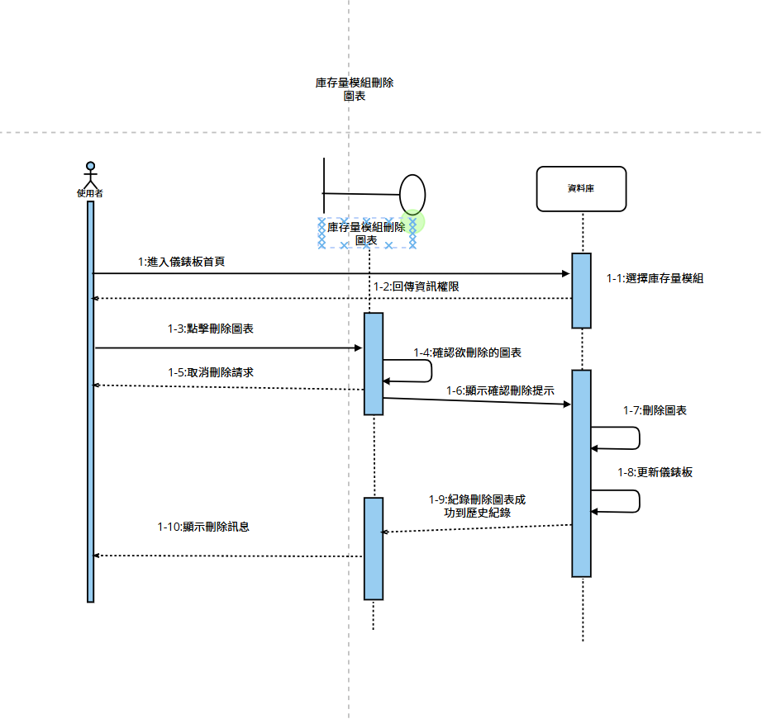

圖6-16庫存量模組刪除圖表

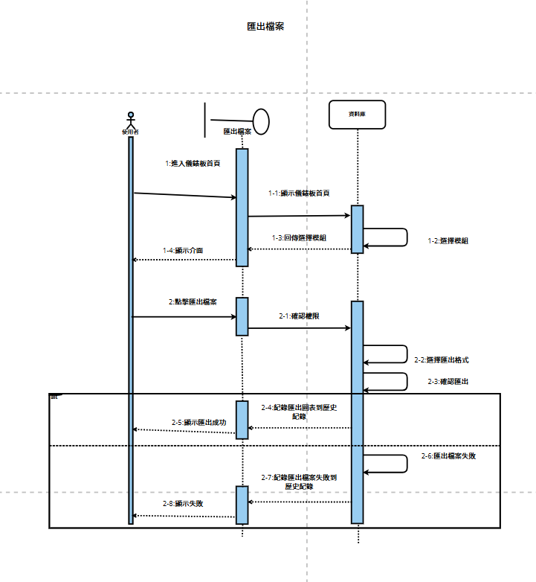

圖6-17匯出檔案

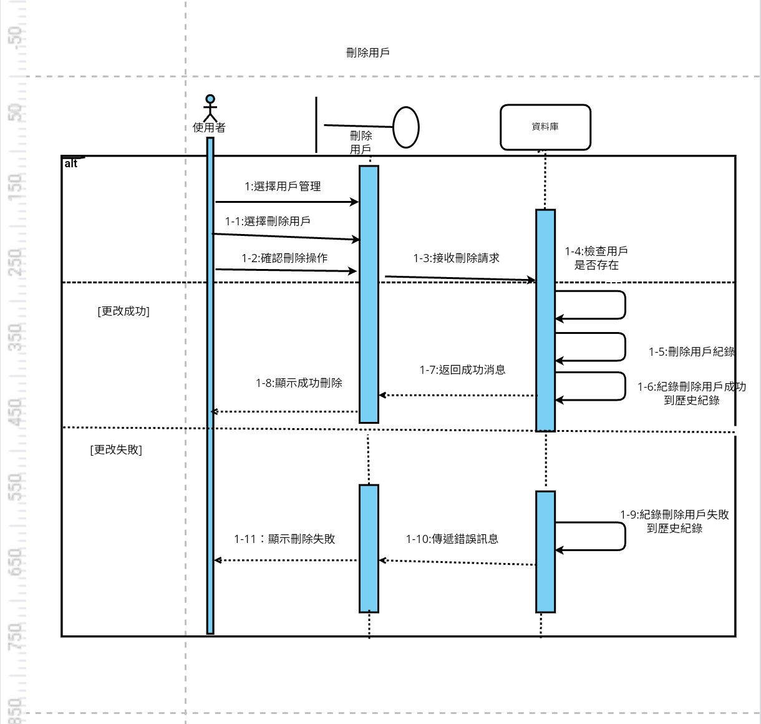

圖6-18刪除用戶

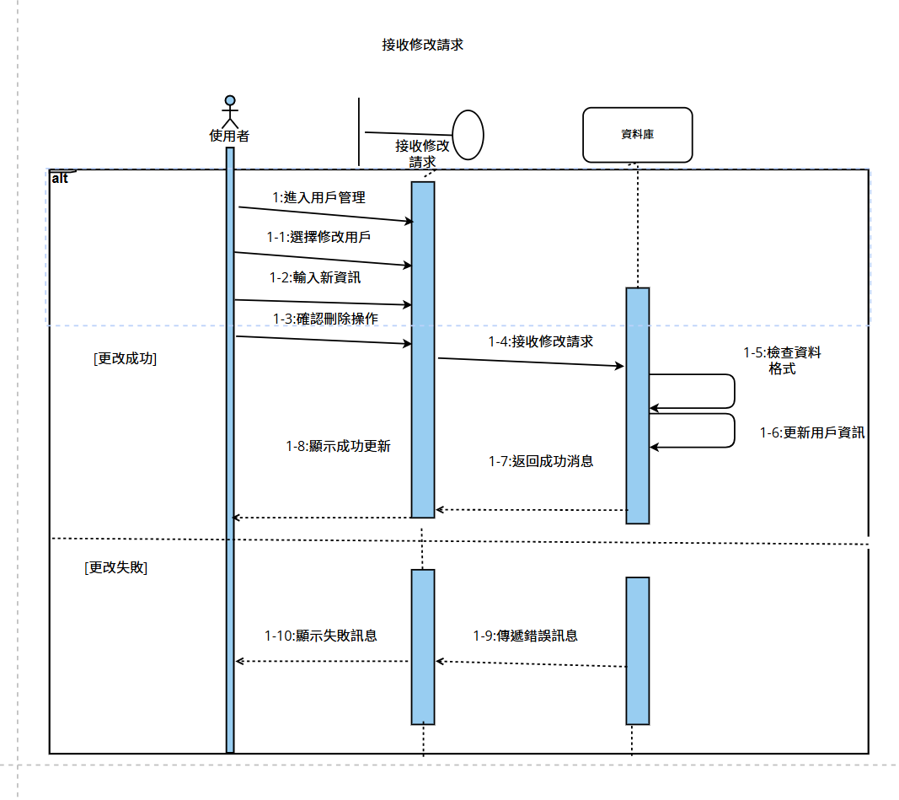

圖6-13接收修改請求

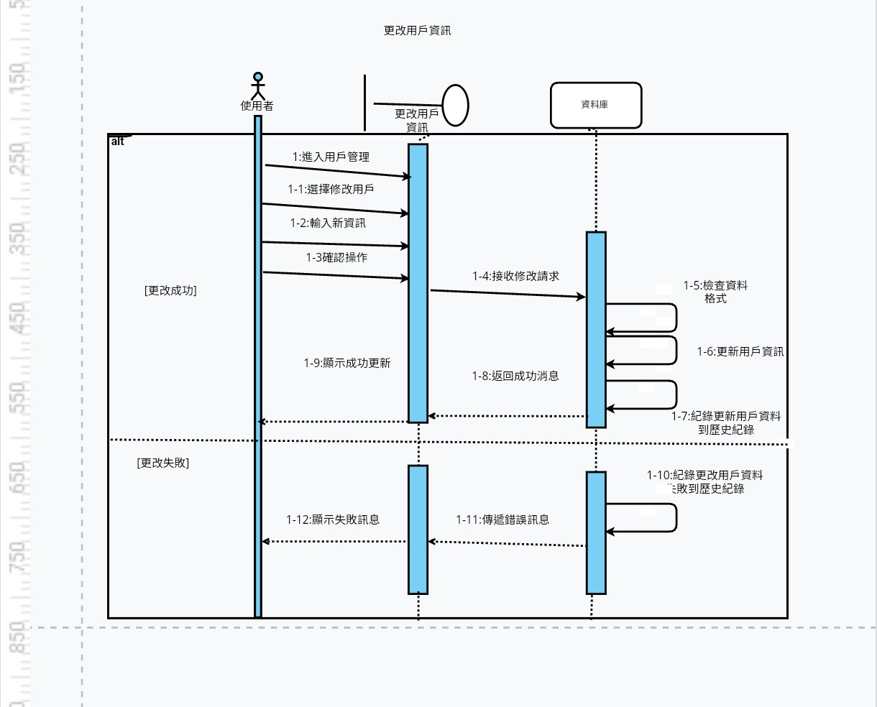

圖6-19更改用戶資訊

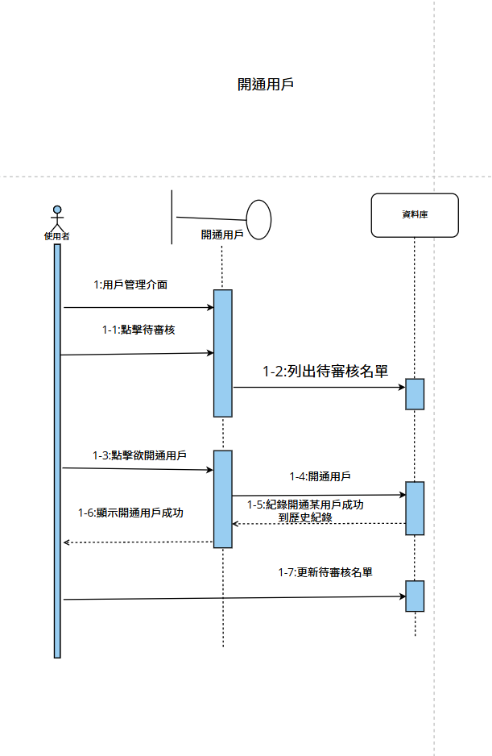

圖6-20開通用戶

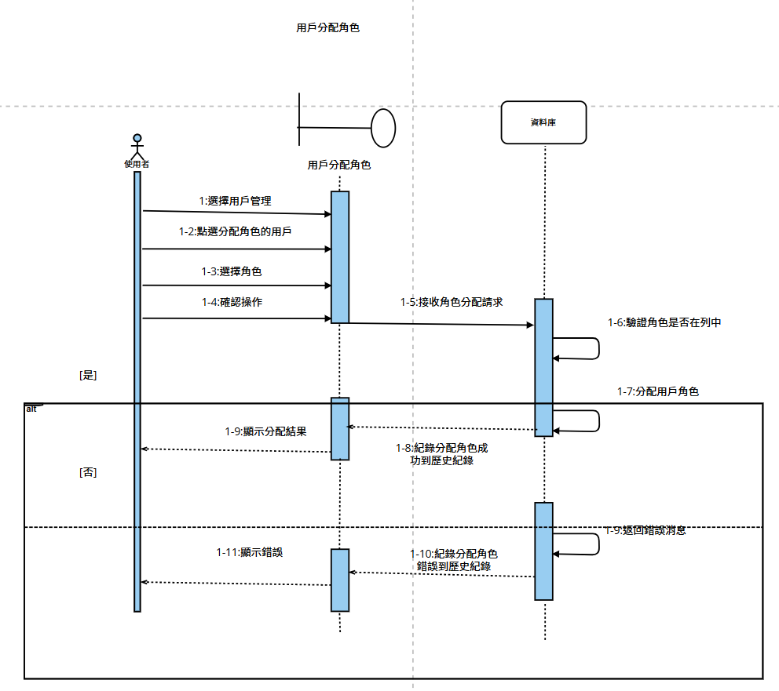

圖6-21用戶分配角色

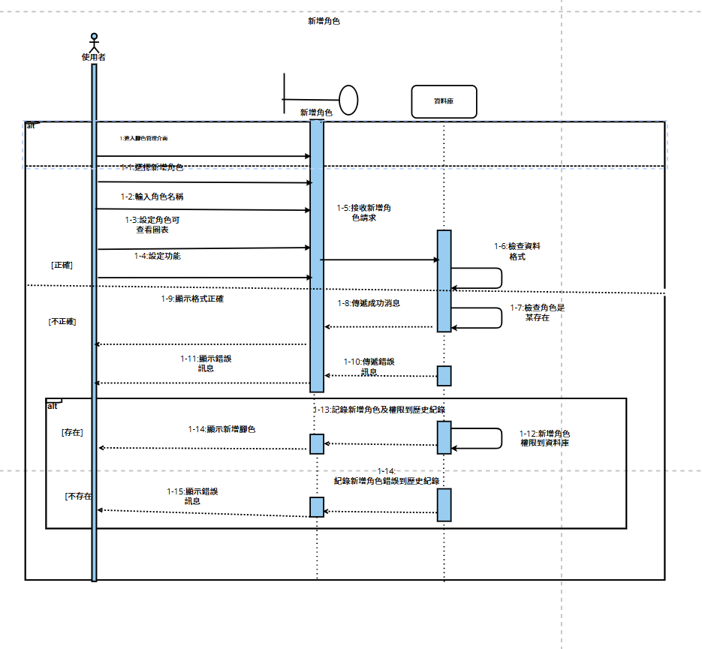

圖6-22新增角色

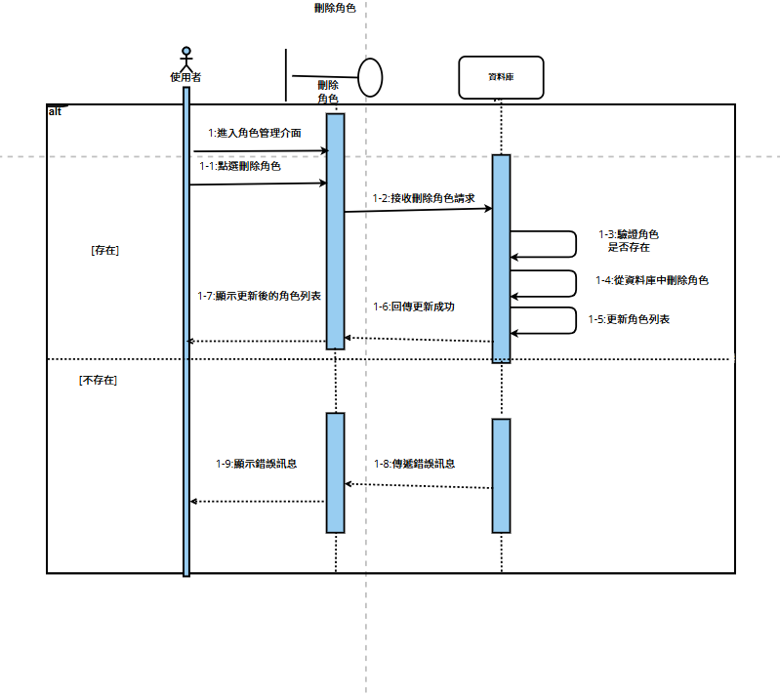

圖6-23刪除角色

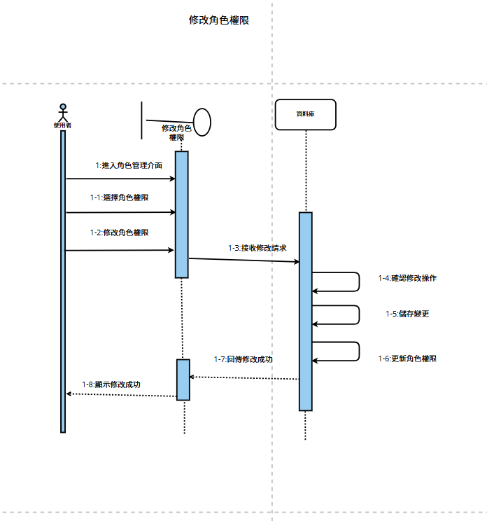

圖6-24修改角色權限

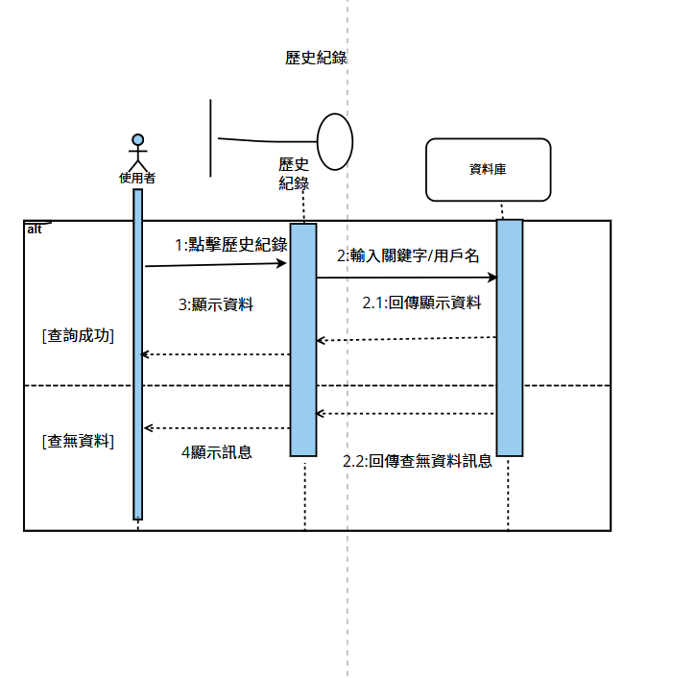

圖6-25動作新增到歷史紀錄

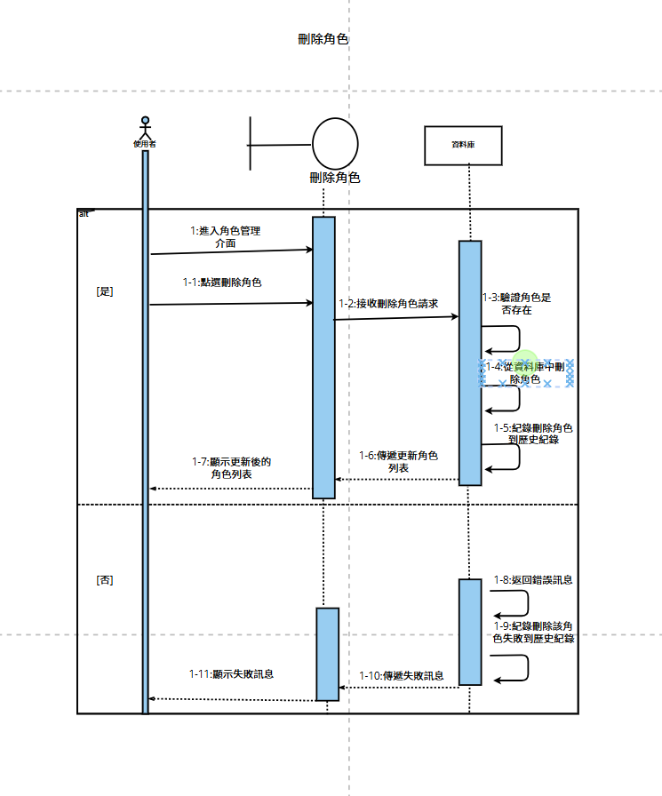

圖6-24刪除角色

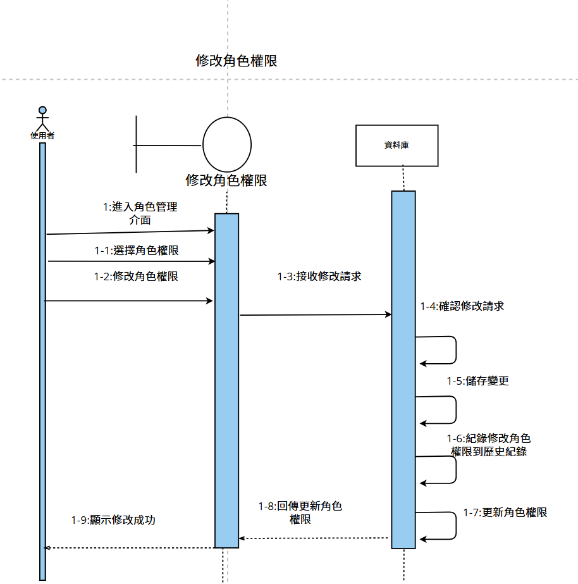

圖6-25修改角色權限

6-2 設計類別圖(Design class diagram)

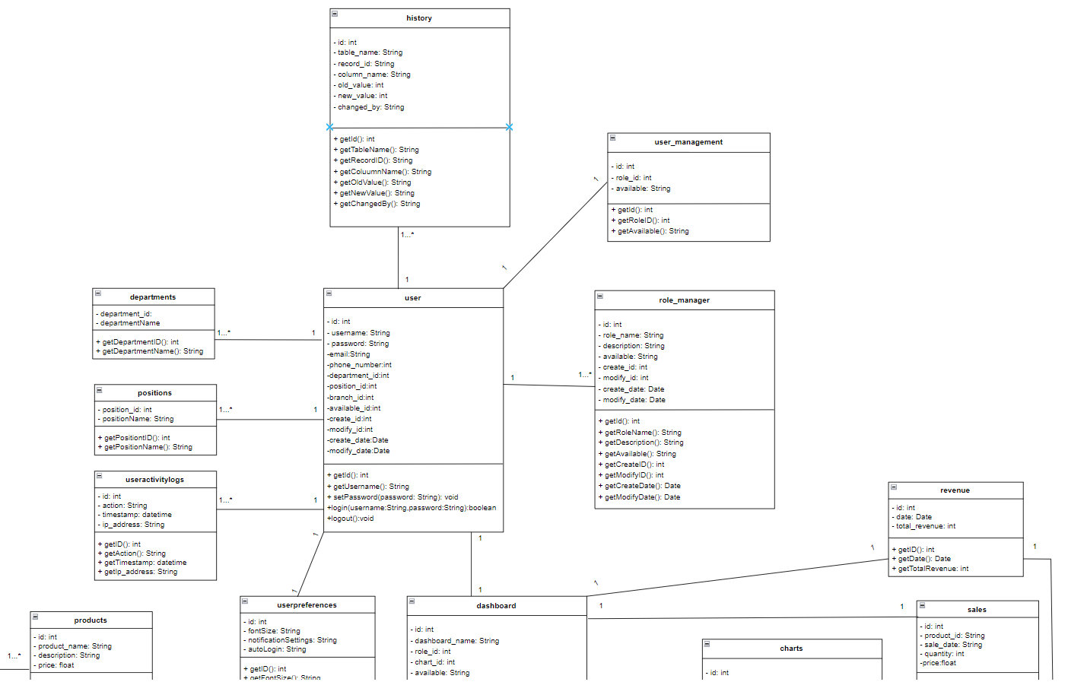

第七章 實作模型

7-1 佈署圖(Deployment diagram)

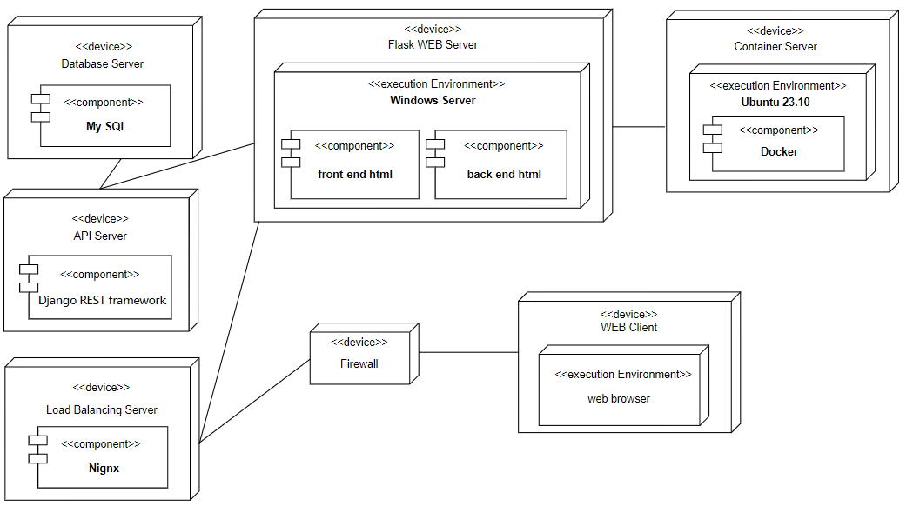

7-2 套件圖(Package diagram)

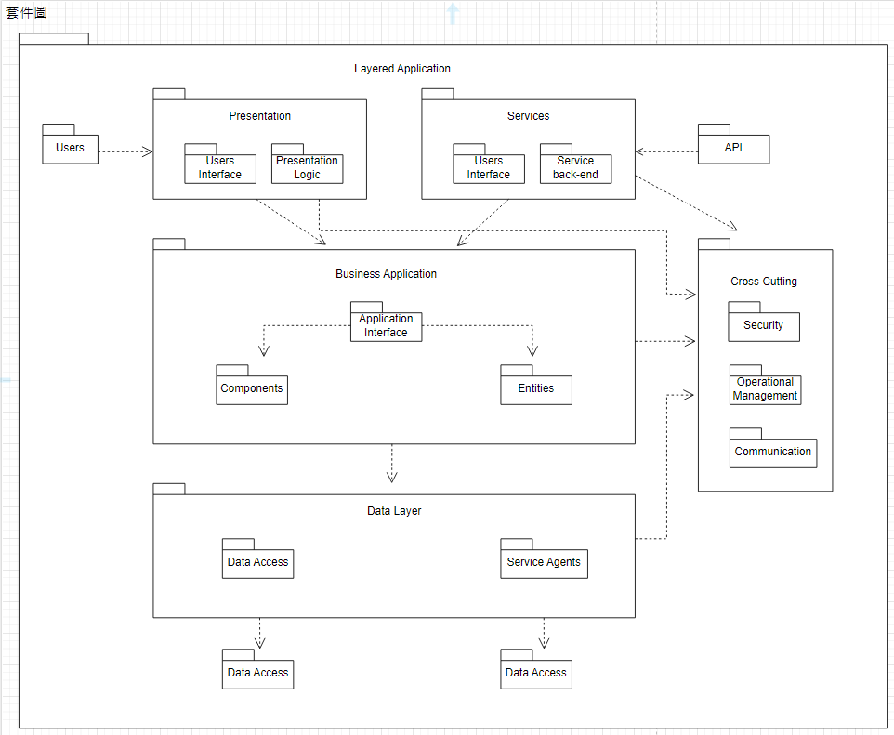

7-3 元件圖(Component diagram)

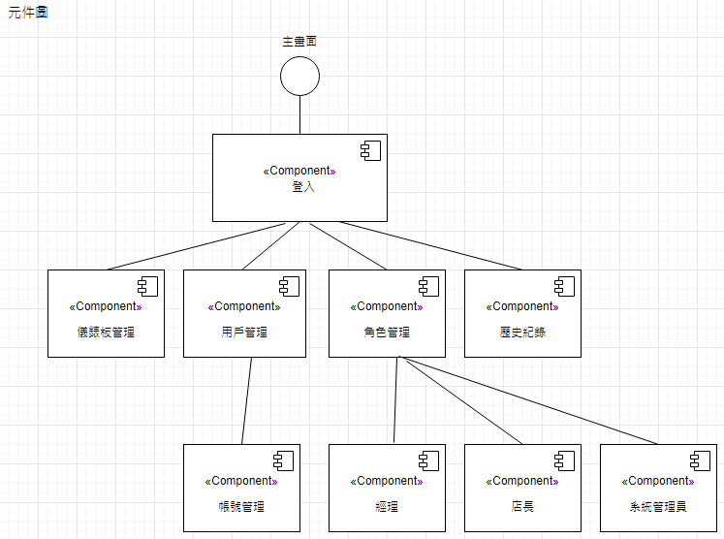

7-4 狀態機(State machine)

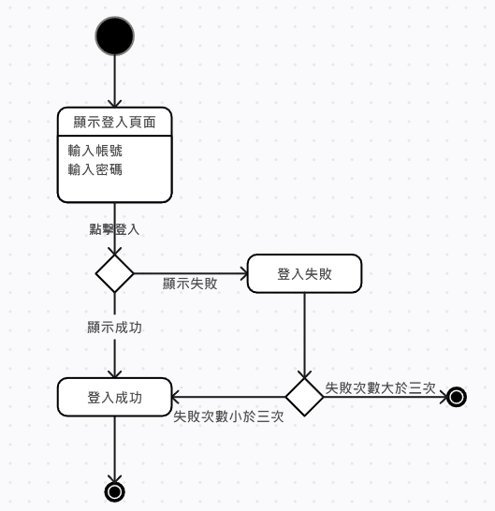

圖 7-4 登入狀態機

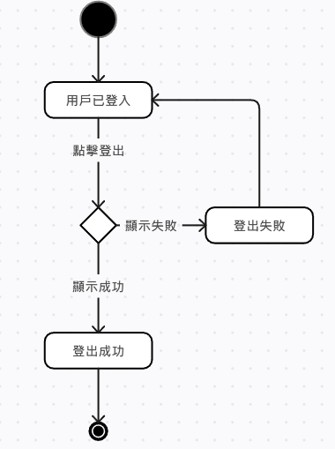

圖 7-5 登出狀態機

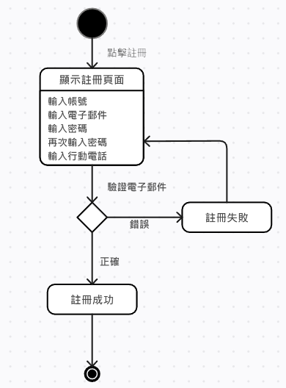

圖 7-6 註冊狀態機

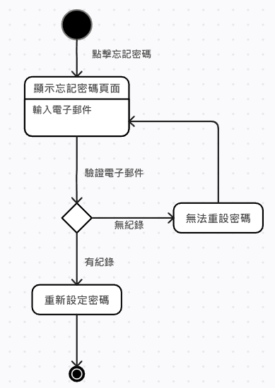

圖 7-7 忘記密碼狀態機

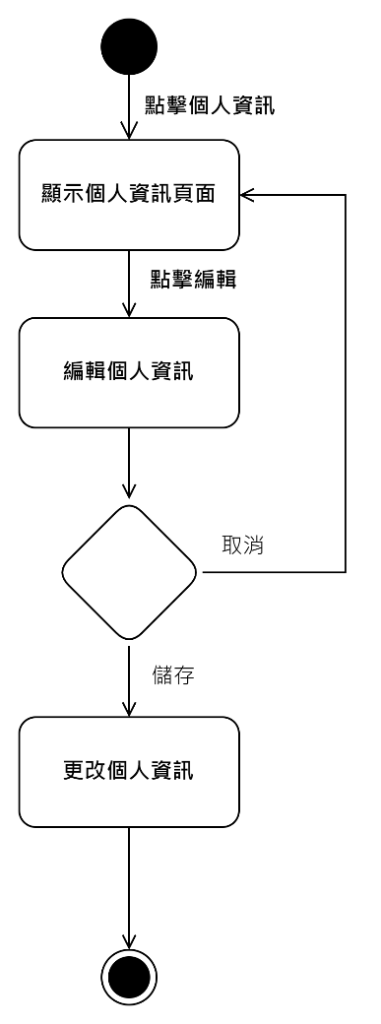

圖 7-8 查看與編輯個人資料狀態機

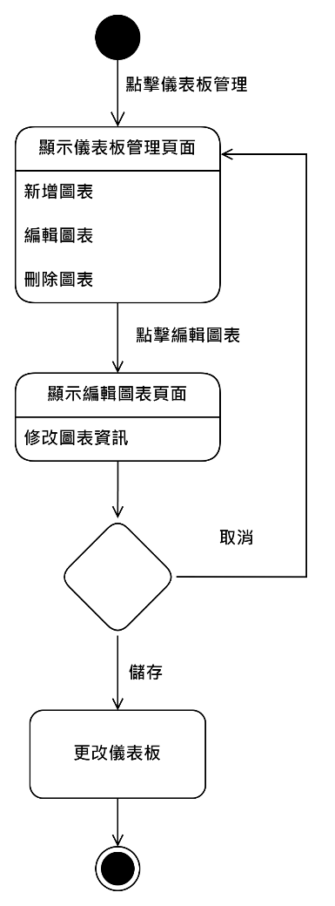

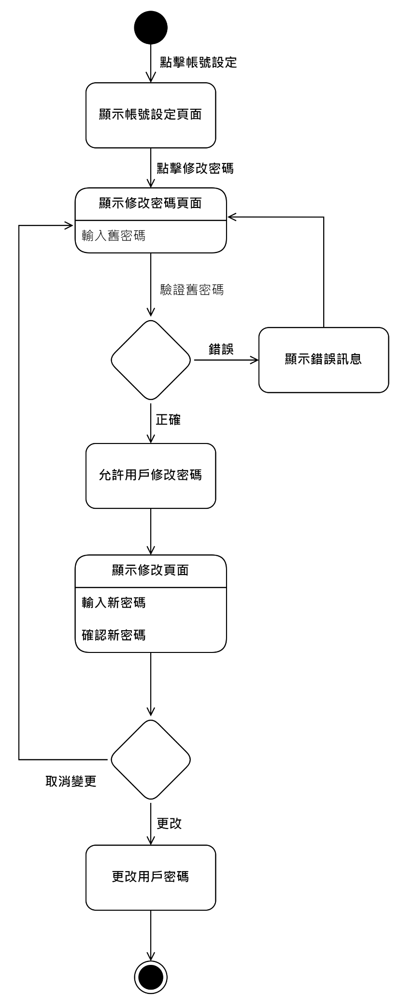

圖 7-9 修改密碼狀態機

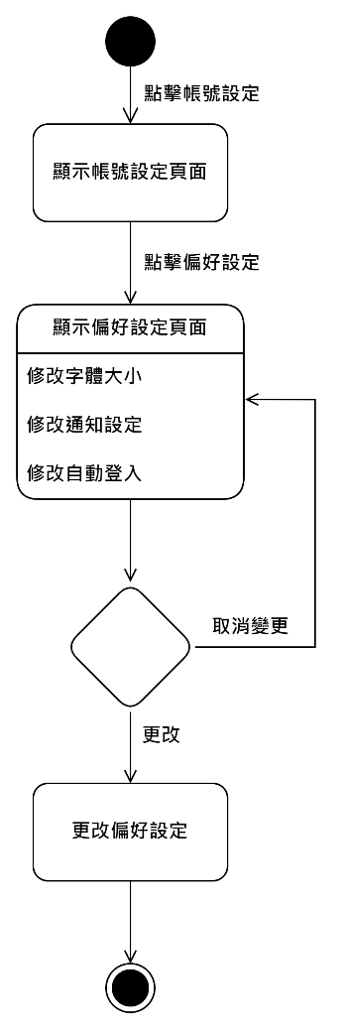

圖 7-10 偏好設定狀態機

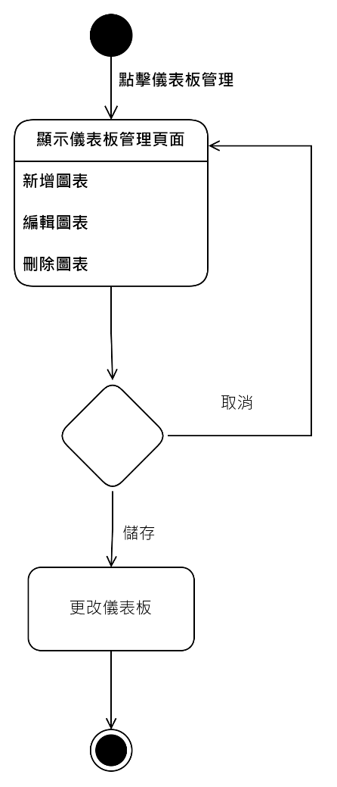

圖 7-11 儀表板狀態機

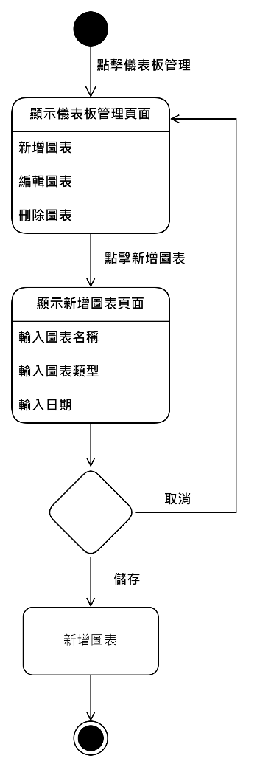

圖 7-12 新增圖表狀態機

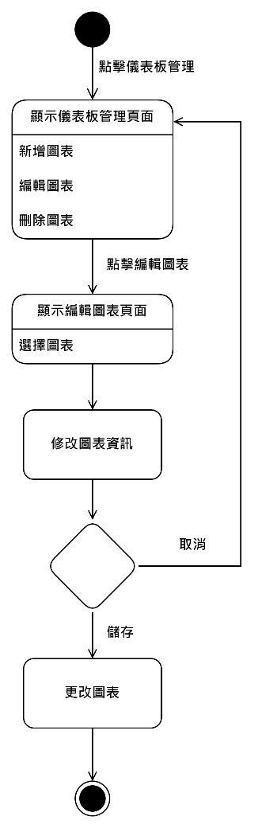

圖 7-13 修改圖表狀態機

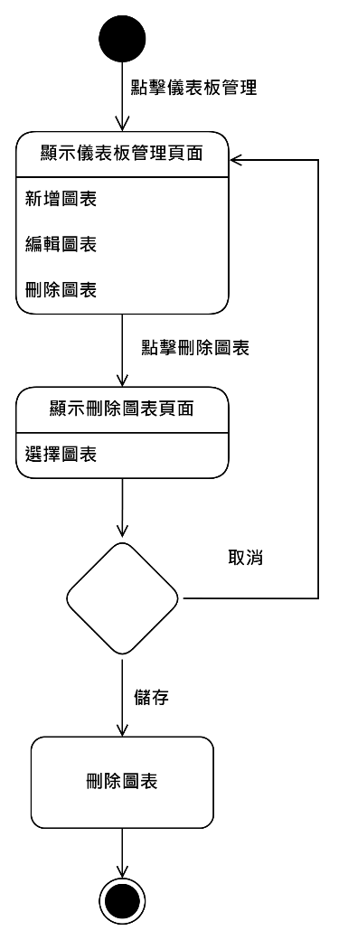

圖 7-14 刪除圖表狀態機

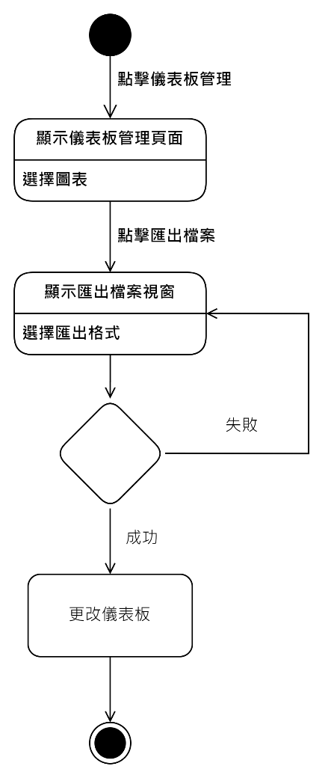

圖 7-15 匯出檔案狀態機

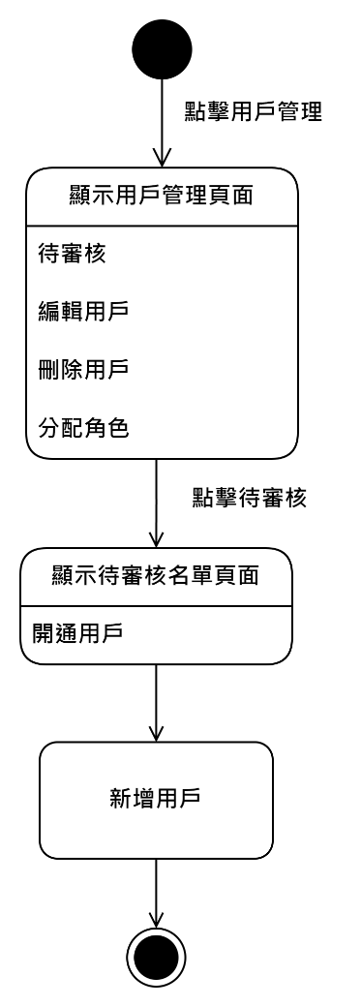

圖 7-16 新增用戶狀態機

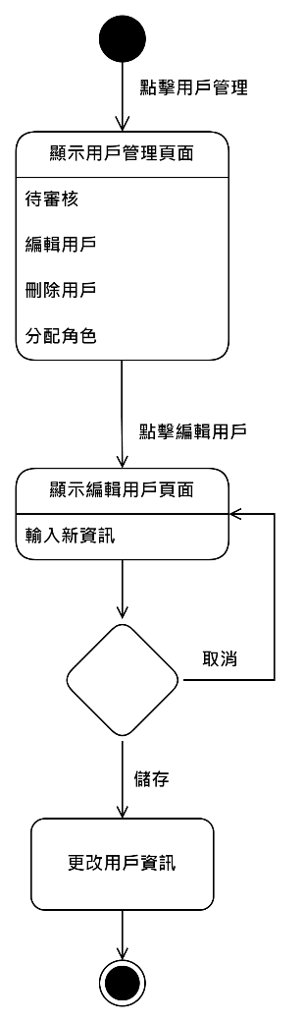

圖 7-17 修改用戶狀態機

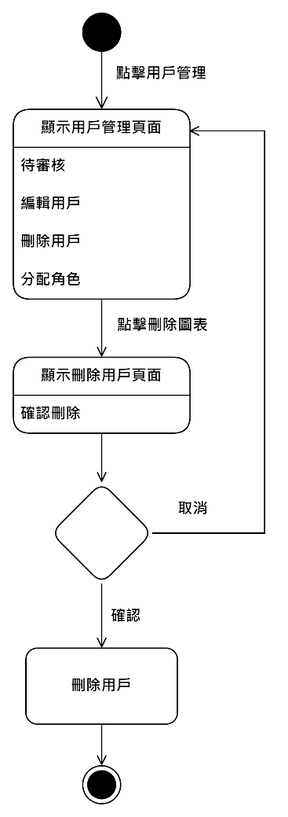

圖 7-18 刪除用戶狀態機

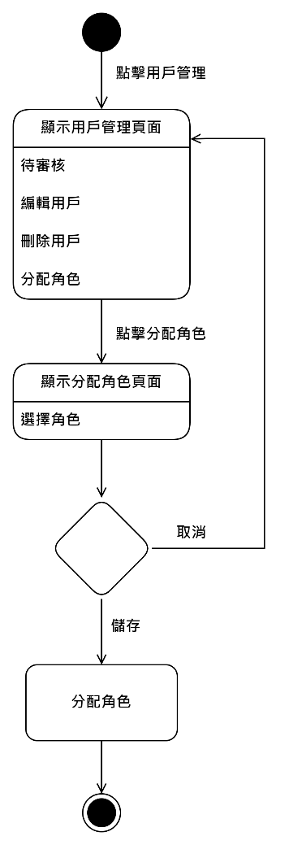

圖 7-19 分配角色狀態機

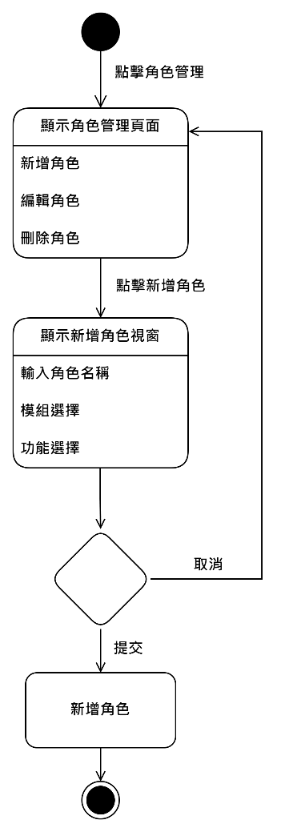

圖 7-20 新增角色狀態機

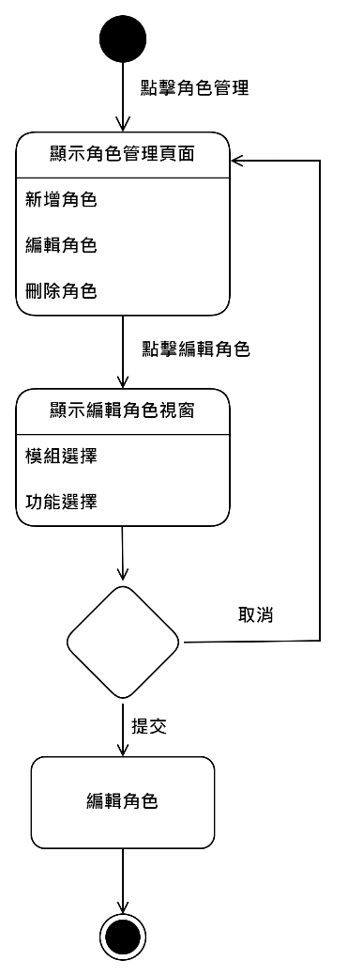

圖 7-21 修改角色狀態機

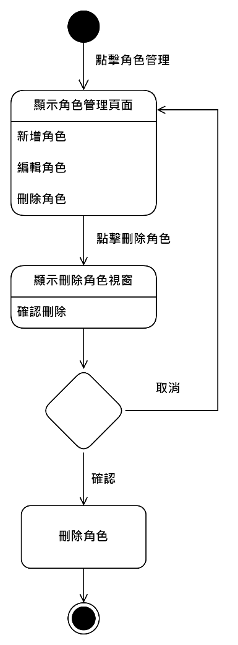

圖 7-22 刪除角色狀態機

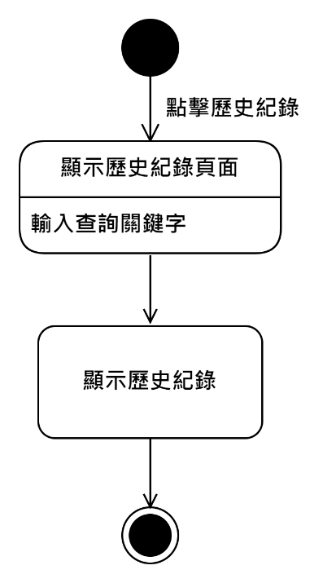

圖 7-23 查看和查詢歷史紀錄狀態機

第八章 資料庫設計

8-1 資料庫關聯表

8-2 表格及其Meta data

|  |  |  |  |  |  |  |
| --- | --- | --- | --- | --- | --- | --- |
| 中文名稱 | 用戶資料表 | | 資料表編號 | 01 | | |
| 英文名稱 | users | | 主索引 | userID | | |
| 資料檔陳述 | 紀錄用戶資料 | | | | | |
| 欄位名稱 | 資料型態 | 長度 | 唯一性 | 允許空值 | 中文 | 備註 |
| User_id | Int | 10 | 是 | 否 | 使用者編號 | PK |
| username | Varchar | 10 | 是 | 否 | 使用者名稱 |  |
| password | Varchar | 20 | 是 | 否 | 密碼 |  |
| email | Varchar | 45 | 是 | 否 | 電子郵件 |  |
| phone | Int | 10 | 是 | 否 | 電話 |  |
| departmentID | Int | 10 | 否 | 否 | 部門編號 | FK |
| positionID | Int | 10 | 否 | 否 | 職位編號 | FK |
| branchID | Int | 10 | 否 | 否 | 角色編號 | FK |
| available | boolean |  | 否 | 否 | 可行 |  |
| create_id | int | 10 | 否 | 否 | 創建id |  |
| modify_id | int | 10 | 否 | 否 | 修改id |  |
| Create_date | Datetime |  | 否 | 否 | 創建日期 |  |
| Create_date | Datetime |  | 否 |  | 修改日期 |  |

|  |  |  |  |  |  |  |
| --- | --- | --- | --- | --- | --- | --- |
| 中文名稱 | 用戶偏好表 | | 資料表編號 | 02 | | |
| 英文名稱 | UserPreference | | 主索引 | userID | | |
| 資料檔陳述 | 用戶資訊 | | | | | |
| 欄位名稱 | 資料型態 | 長度 | 唯一性 | 允許空值 | 中文 | 備註 |
| userID | Int | 10 | 是 | 否 | 使用者編號 | PK |
| fontSize | Varchar |  | 否 |  | 字體大小 |  |
| notificationSettings | Varchar |  | 否 |  | 通知設定 |  |
| autoLogin | Varchar |  | 否 |  | 自動登入 |  |

|  |  |  |  |  |  |  |
| --- | --- | --- | --- | --- | --- | --- |
| 中文名稱 | 角色管理 | | 資料表編號 | 03 | | |
| 英文名稱 | role_management | | 主索引 | id | | |
| 資料檔陳述 | 查看角色使用情況 | | | | | |
| 欄位名稱 | 資料型態 | 長度 | 唯一性 | 允許空值 | 中文 | 備註 |
| id | Varchar | 10 | 是 | 否 | 編號 | PK |
| role_name | Varchar | 10 | 否 | 否 | 角色名稱 |  |
| description | Varchar | 10 | 否 | 否 | 角色狀態 |  |
| avaliable | Varchar | 255 | 否 | 否 | 用戶數 |  |
| create_id | int | 10 | 否 | 否 | 新增id |  |
| modify_id | int | 10 | 否 | 否 | 修改id |  |
| create_date | date |  | 否 | 否 | 新增日期 |  |
| modify_date | date |  | 否 | 否 | 修改日期 |  |

|  |  |  |  |  |  |  |
| --- | --- | --- | --- | --- | --- | --- |
| 中文名稱 | 產品 | | 資料表編號 | 04 | | |
| 英文名稱 | products | | 主索引 | product_ID | | |
| 資料檔陳述 | 使用者所屬部門 | | | | | |
| 欄位名稱 | 資料型態 | 長度 | 唯一性 | 允許空值 | 中文 | 備註 |
| product_ID | Int | 10 | 是 | 否 | 產品id | PK |
| product_name | Varchar | 10 | 否 | 否 | 產品名稱 |  |
| description | varchar | 255 | 否 | 是 | 描述 |  |
| price | decimal | 10,2 | 否 | 否 | 價格 |  |

|  |  |  |  |  |  |  |
| --- | --- | --- | --- | --- | --- | --- |
| 中文名稱 | 儀錶板 | | 資料表編號 | 05 | | |
| 英文名稱 | dashboard | | 主索引 | userID | | |
| 資料檔陳述 | 增刪改查的儀表板 | | | | | |
| 欄位名稱 | 資料型態 | 長度 | 唯一性 | 允許空值 | 中文 | 備註 |
| userID | Int | 10 | 是 | 否 | 使用者編號 | PK |
| arrangement | Varchar |  | 否 | 否 | 排列順序 |  |
| dashboard_name | Varchar | 45 | 否 | 否 | 儀表板名稱 |  |
| chart_id | Int | 10 | 否 | 否 | 圖表編號 |  |
| Role_id | int | 10 | 否 | 否 | 角色id |  |
| available | boolean |  | 否 | 否 | 可行 |  |
| create_id | int | 10 | 否 | 否 | 創造id |  |
| modify_id | int | 10 | 否 | 是 | 修改id |  |
| create_date | datetime |  | 否 | 否 | 創造日期 |  |
| Modify_date | datetime |  | 否 | 是 | 修改日期 |  |
| Revenue_id | int | 10 | 否 | 是 | 營業額id |  |
| Sale_id | int | 10 | 否 | 是 | 銷售額id |  |
| Inventory_id | int | 10 | 否 | 是 | 庫存id |  |

|  |  |  |  |  |  |  |
| --- | --- | --- | --- | --- | --- | --- |
| 中文名稱 | 歷史紀錄 | | 資料表編號 | 06 | | |
| 英文名稱 | history | | 主索引 | history_id | | |
| 資料檔陳述 | 歷史紀錄 | | | | | |
| 欄位名稱 | 資料型態 | 長度 | 唯一性 | 允許空值 | 中文 | 備註 |
| history_id | Int | 10 | 是 | 否 | 歷史紀錄id | PK |
| table_name | Varchar | 45 | 否 | 否 | table名稱 |  |
| record_id | varchar | 10 | 否 | 否 | 紀錄id |  |
| Column_name | varchar | 45 | 否 | 否 | 欄位名稱 |  |
| old_value | varchar | 225 | 否 | 是 | 舊值 |  |
| new_value | varchar | 225 | 否 | 是 | 新值 |  |
| Changed_by | varchar | 45 | 否 | 否 | 更改者 |  |

|  |  |  |  |  |  |  |
| --- | --- | --- | --- | --- | --- | --- |
| 中文名稱 | 使用者活動紀錄 | | 資料表編號 | 07 | | |
| 英文名稱 | user activitylogs | | 主索引 | id | | |
| 資料檔陳述 | 使用者紀錄 | | | | | |
| 欄位名稱 | 資料型態 | 長度 | 唯一性 | 允許空值 | 中文 | 備註 |
| id | int | 10 | 是 | 否 | 圖表編號 | PK |
| action | varchar |  | 是 | 否 | 操作 |  |
| timestamp | datetime |  | 是 | 否 | 時間戳記 |  |
| ip_address | varchar | 15 | 是 | 否 | 地址編號 |  |
| device | varchar | 50 | 是 | 否 | 設備 |  |
| action | int | 10 | 是 | 否 | 行動 |  |

|  |  |  |  |  |  |  |
| --- | --- | --- | --- | --- | --- | --- |
| 中文名稱 | 圖表 | | 資料表編號 | 08 | | |
| 英文名稱 | charts | | 主索引 | id | | |
| 資料檔陳述 | 圖表細項 | | | | | |
| 欄位名稱 | 資料型態 | 長度 | 唯一性 | 允許空值 | 中文 | 備註 |
| id | int | 10 | 是 | 否 | 圖表編號 | Pk |
| chart_type | Varchar | 255 | 是 | 否 | 圖表類型 |  |
| chart_name | Varchar | 255 | 是 | 否 | 圖表名稱 |  |
| chart_date | Datetime |  | 是 | 否 | 圖表日期 |  |
| available | boolean |  | 是 | 否 | 可行 |  |
| create_id | int |  | 否 | 否 | 新增id |  |
| modify_id | int |  | 否 | 否 | 修改id |  |
| create_date | date |  | 否 | 否 | 新增日期 |  |
| modify_date | date |  | 否 | 否 | 修改日期 |  |

|  |  |  |  |  |  |  |
| --- | --- | --- | --- | --- | --- | --- |
| 中文名稱 | 分店資料表 | | 資料表編號 | 09 | | |
| 英文名稱 | branches | | 主索引 | branch_id | | |
| 資料檔陳述 | 各分店名稱 | | | | | |
| 欄位名稱 | 資料型態 | 長度 | 唯一性 | 允許空值 | 中文 | 備註 |
| branch_id | Int | 10 | 是 | 否 | 分店編號 | PK |
| branch_name | Varchar | 45 | 否 | 否 | 分店名稱 |  |
| address | varchar | 100 | 否 | 否 | 地址 |  |
| manager | varchar | 45 | 否 | 否 | 管理者 |  |
| phone | varchar | 15 | 否 | 否 | 電話 |  |

|  |  |  |  |  |  |  |
| --- | --- | --- | --- | --- | --- | --- |
| 中文名稱 | 庫存量 | | 資料表編號 | 10 | | |
| 英文名稱 | inventory | | 主索引 | _inventory_id | | |
| 資料檔陳述 | 庫存描述 | | | | | |
| 欄位名稱 | 資料型態 | 長度 | 唯一性 | 允許空值 | 中文 | 備註 |
| Inventory_id | Int | 10 | 是 | 否 | 庫存id | PK |
| storeid | int | 10 | 否 | 否 | 店id |  |
| productid | int | 10 | 否 | 否 | 產品id |  |
| Quantity | int | 10 | 否 | 否 | 數量 |  |
| 中文名稱 | 銷售額 | | 資料表編號 | 11 | | |
| 英文名稱 | sale | | 主索引 | Sale_ID | | |
| 資料檔陳述 | 銷售額描述 | | | | | |
| 欄位名稱 | 資料型態 | 長度 | 唯一性 | 允許空值 | 中文 | 備註 |
| Sale_id | Int | 10 | 是 | 否 | 銷售id | PK |
| Product_id | int | 10 | 否 | 否 | 產品id |  |
| Sale_date | date | 10 | 否 | 否 | 銷售日期 |  |
| Quantity | int |  | 否 | 否 | 數量 |  |
| price | decimal | 10,2 | 否 | 否 | 價格 |  |
| total_amount | decimal | 10,2 | 否 | 否 | 總量 |  |
| 中文名稱 | 營業額 | | 資料表編號 | 12 | | |
| 英文名稱 | revenue | | 主索引 | Revenue_id | | |
| 資料檔陳述 | 營業額描述 | | | | | |
| 欄位名稱 | 資料型態 | 長度 | 唯一性 | 允許空值 | 中文 | 備註 |
| Revenue_id | Int | 10 | 是 | 否 | 營業額id | PK |
| Date | date |  | 否 | 否 | 日期 |  |
| Total_revenue | decimal | 15,2 | 否 | 否 | 總收益 |  |

|  |  |  |  |  |  |  |
| --- | --- | --- | --- | --- | --- | --- |
| 中文名稱 | 交易 | | 資料表編號 | 13 | | |
| 英文名稱 | transaction | | 主索引 | transaction_id | | |
| 資料檔陳述 | 營業額描述 | | | | | |
| 欄位名稱 | 資料型態 | 長度 | 唯一性 | 允許空值 | 中文 | 備註 |
| transaction_id | Int | 10 | 是 | 否 | 交易id | PK |
| Product_id | int | 10 | 否 | 否 | 產品id |  |
| Branch_id | int | 10 | 否 | 否 | 分店id |  |
| quality | int | 10 | 否 | 否 | 品質 |  |
| amount | decimal | 10,2 | 否 | 否 | 量 |  |
| date | date |  | 否 | 否 | 日期 |  |
| Create_date | datetime |  | 否 | 否 | 創造日期 |  |
| Update_date | datetime |  | 否 | 是 | 更新日期 |  |
| Delete_date | datetime |  | 否 | 是 | 刪除日期 |  |

|  |  |  |  |  |  |  |
| --- | --- | --- | --- | --- | --- | --- |
| 中文名稱 | 使用者管理 | | 資料表編號 | 14 | | |
| 英文名稱 | User_management | | 主索引 | user_id | | |
| 資料檔陳述 | 營業額描述 | | | | | |
| 欄位名稱 | 資料型態 | 長度 | 唯一性 | 允許空值 | 中文 | 備註 |
| user_id | Int | 10 | 是 | 否 | 使用者id | PK |
| Role_id | int | 10 | 否 | 否 | 角色 |  |
| available | boolean |  | 否 | 否 | 可行 |  |
| Create_id | int | 10 | 否 | 否 | 創造id |  |
| Modify_id | int | 10 | 否 | 是 | 修改id |  |
| Create_date | datetime |  | 否 | 否 | 創造日期 |  |
| Modify_date | datetime |  | 否 | 是 |  |  |

|  |  |  |  |  |  |  |
| --- | --- | --- | --- | --- | --- | --- |
| 中文名稱 | 匯出圖表 | | 資料表編號 | 15 | | |
| 英文名稱 | Export_charts | | 主索引 | export_id | | |
| 資料檔陳述 | 營業額描述 | | | | | |
| 欄位名稱 | 資料型態 | 長度 | 唯一性 | 允許空值 | 中文 | 備註 |
| export_id | Int | 10 | 是 | 否 | 匯出id | PK |
| User_id | int | 10 | 否 | 否 | 使用者id |  |
| Chart_id | int | 10 | 否 | 否 | 圖表id |  |
| formal | varchar |  | 否 | 是 | 格式 |  |
| Export_date | datetime |  | 否 |  | 匯出日期 |  |

|  |  |  |  |  |  |  |
| --- | --- | --- | --- | --- | --- | --- |
| 中文名稱 | 歷史紀錄 | | 資料表編號 | 15 | | |
| 英文名稱 | history | | 主索引 | history_id | | |
| 資料檔陳述 | 營業額描述 | | | | | |
| 欄位名稱 | 資料型態 | 長度 | 唯一性 | 允許空值 | 中文 | 備註 |
| id | int | 11 | 是 | 否 | 歷史紀錄id |  |
| table_name | Varchar | 255 | 否 | 否 | 資料表名稱 | PK |
| record_id | int | 11 | 否 | 否 | 記錄編號 |  |
| column_name | Varchar | 255 | 否 | 否 | 欄位名稱 |  |
| old_value | text |  | 否 | 否 | 舊值 |  |
| new_value | text |  | 否 | 否 | 新值 |  |
| changed_by | Varchar | 355 | 否 | 否 | 更改者 |  |